Министерство науки и высшего образования Российской Федерации
федеральное государственное автономное образовательное учреждение
высшего образования
«Санкт-Петербургский политехнический университет Петра Великого»
(ФГАОУ ВО «СПбПУ»)
Институт среднего профессионального образования

ОТЧЕТ
по учебной практике (по профилю специальности)

по профессиональному модулю ПМ.04 «Сопровождение и обслуживание программного обеспечения компьютерных систем»
(код и наименование)

Специальность 09.02.07 «Информационные системы и программирование»
(код и наименование специальности)

Студент(ка) II курса 24290907/3092 группы

(ФИО полностью)

Место прохождения практики: ФГАОУ ВО СПбПУ Петра Великого
Институт СПО, учебно-вычислительный центр, пр. Энгельса д.23
(наименование и адрес организации)

Период прохождения практики
с «09» февраля 2026 г. по «07» марта 2026 г.

Руководитель практики Хисамутдинова А.С.
от учебной организации (подпись) (расшифровка подписи)

Итоговая оценка по практике _______________________________________
М.П.

Санкт-Петербург
2026 г.

СОГЛАСОВАНО
Председатель ПЦК
________/_______________
«_____» _________ 202__ г.

ЗАДАНИЕ
на учебную практику (по профилю специальности)

по профессиональному модулю ПМ.04 «Сопровождение и обслуживание программного обеспечения компьютерных систем»
(код и наименование)

Специальность 09.02.07 «Информационные системы и программирование»
(код и наименование специальности)

Студент(ка) II курса 24290907/3092 группы

(ФИО полностью)

Место прохождения практики: ФГАОУ ВО СПбПУ Петра Великого
Институт СПО, учебно-вычислительный центр, пр. Энгельса д.23
(наименование и адрес организации)

Период прохождения практики
с «09» февраля 2026 г. по «07» марта 2026 г.

Виды работ, обязательные для выполнения (переносится из программы, соответствующего ПМ):
- Создание HTML- документа
- Работа в JS с использованием React.js

Индивидуальное задание: Вариант

Задание выдал с «09» февраля 2026 г. Хисамутдинова А.С. (подпись) (Ф.И.О.)

Задание получил с «09» февраля 2026 г.
(подпись) (Ф.И.О.)

Министерство науки и высшего образования Российской Федерации
федеральное государственное автономное образовательное учреждение
высшего образования
«Санкт-Петербургский политехнический университет Петра Великого»
(ФГАОУ ВО «СПбПУ»)
Институт среднего профессионального образования

ДНЕВНИК
прохождения учебной практики
(по профилю специальности)

по профессиональному модулю ПМ.04 «Сопровождение и обслуживание программного обеспечения компьютерных систем»
(код и наименование)

Специальность 09.02.07 «Информационные системы и программирование»
(код и наименование специальности)

Студент(ка) II курса 24290907/3092 группы

(ФИО полностью)

Место прохождения практики: ФГАОУ ВО СПбПУ Петра Великого
Институт СПО, учебно-вычислительный центр, пр. Энгельса д.23
(наименование и адрес организации)

Период прохождения практики
с «09» февраля 2026 г. по «07» марта 2026 г.

Руководитель с места Хисамутдинова А.С.
прохождения практики (подпись) (расшифровка подписи)

Санкт-Петербург
2026 г.
Содержание дневника

Дата | Виды выполненных работ и заданий по программе практики | Подпись руководителя практики
1 | 2 | 3
09.02.2026 | Изучение структуры НТМL-документа. Работа с семантическими тегами. Работа с бегущей строкой, гиперссылками.
10.02.2026 | Варианты подключение документа CSS. Редактирование текста в CSS. Применение псевдоэлементов, псевдоклассов.
11.02.2026 | Применение стационарного оформления сайта в HTML-документе
12.02.2026 | Flexbox/Grid, адаптивная верстка. Оформление таблиц и списков
13.02.2026 | Работа с формами. Валидация форм на HTML5 и CSS
14.02.2026 | Работа с фреймами и iframe
16.02.2026 | Медиа-элементы. Организация вставки изображений, аудио и видео
17.02.2026 | Разработка адаптивного макета при помощи гибкой сетки
18.02.2026 | Создание веб-страниц при помощи табличной, блочной, семантической версток
19.02.2026 | Использование свойства «transform» и переходов
20.02.2026 | Дизайн навигационного меню
21.02.2026 | Основы JavaScript в HTML. Синтаксис, переменные, типы данных
24.02.2026 | Работа с DOM и событиями в JavaScript  Подключение внешних файлов. Создание анимации с применением JavaScript
25.02.2026 | Работа с DOM и событиями в JavaScript  Общий дизайн страниц в CSS. CSS Custom Properties - переменные
26.02.2026 | Работа с DOM и событиями в JavaScript  CSS анимации и трансформации
27.02.2026 | Препроцессоры CSS (SASS/SCSS)
28.02.2026 | Основы React.js: компоненты, JSX, props
02.03.2026 | State и жизненный цикл компонентов в React
03.03.2026 | React Hooks (useState, useEffect)
04.03.2026 | Работа с формами в React
05.03.2026 | Маршрутизация в React (React Router)
06.03.2026 | Оптимизация веб-страниц. Accessibility (a11y)
07.03.2026 | Кроссбраузерная верстка и тестирование

Задание 1: Создание списков в НТМL-документе
Код:

<!DOCTYPE html>
<html lang="en">

<head>
<meta charset="UTF-8">
<meta http-equiv="X-UA-Compatible" content="IE=edge">
<meta name="viewport" content="width=device-width, initial-scale=1.0">
<title>Document</title>
</head>

<body>
<table border="1" align="center" cellspacing="0" cellpadding="8">
<tr>
<th>День недели</th>
<th>Время</th>
<th>Аудитория</th>
<th>Дисциплина</th>
</tr>
<tr>
<td rowspan="3">Понедельник</td>
<td>8.00 – 9.20</td>
<td>212</td>
<td>Информационные технологии</td>
</tr>
<tr>
<td>9.25 – 10.45</td>
<td>212</td>
<td>Информационные технологии</td>
</tr>
<tr>
<td>11.00 – 12.20</td>
<td>212</td>
<td>Информационные технологии</td>
</tr>
<tr>
<td rowspan="3">Вторник</td>
<td>8.00 – 9.20</td>
<td>212</td>
<td>Компьютерный практикум</td>
</tr>
<tr>
<td>9.25 – 10.45</td>
<td>212</td>
<td>Компьютерный практикум</td>
</tr>
<tr>
<td>11.00 – 12.20</td>
<td>212</td>
<td>Компьютерный практикум</td>
</tr>
<tr>
<td>Среда</td>
<td>9.25 – 10.45</td>
<td>212</td>
<td>Математика</td>
</tr>
<tr>
<td>Четверг</td>
<td>11.00 – 12.20</td>
<td>212</td>
<td>Математика</td>
</tr>
<tr>
<td>Пятница</td>
<td>8.00 – 9.20</td>
<td>212</td>
<td>Математика</td>
</tr>
</table>
</body>

</html>

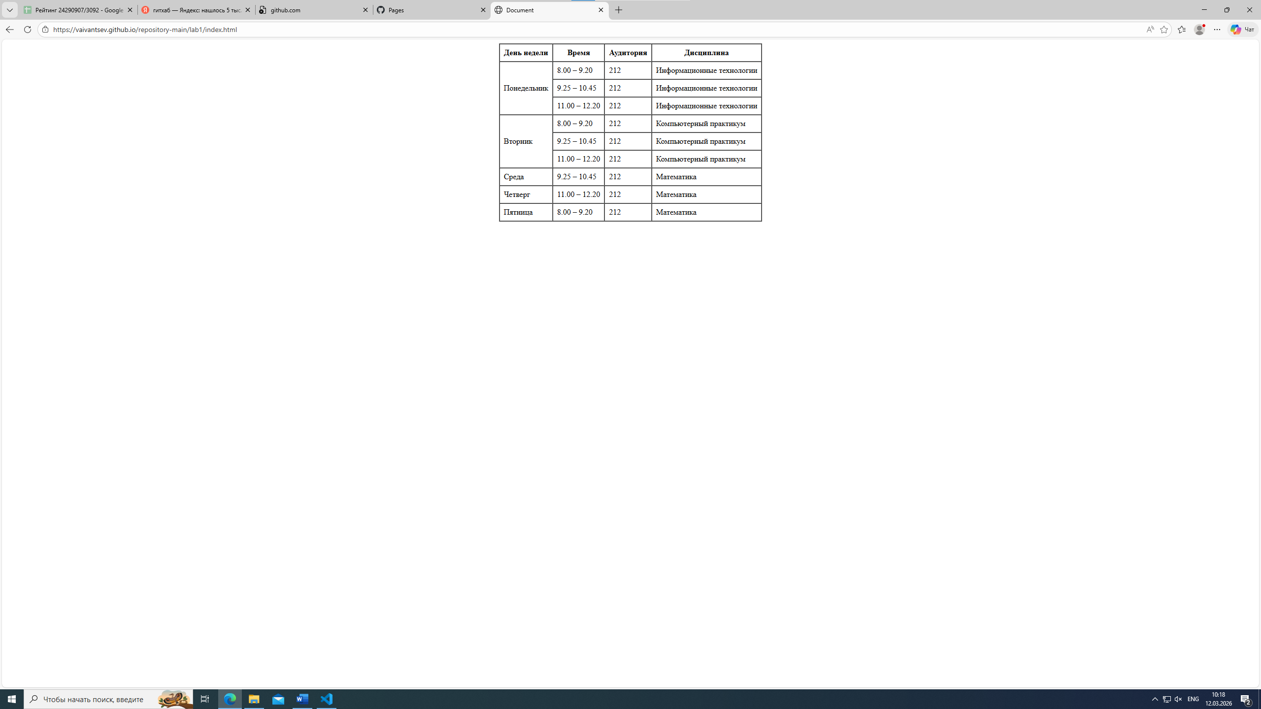
Рисунок 1

Задание 2: Подключение CSS к HTML-документу
Код: <!DOCTYPE html>
<html lang="en">
<head>
<meta charset="UTF-8">
<meta name="viewport" content="width=device-width, initial-scale=1.0">
<title>Document</title>
<link rel="stylesheet" href="zadanie2style.css">
<style>
.card {
border: 2px solid blue;
padding: 10px;
margin: 10px 0;
background: #e0f7fa;
}
</style>
</head>
<body>
<h2 class="main">1. @import </h2>
<h2>2. Внутренние стили</h2>
<div class="card">
<p>Этот блок оформлен внутренними стилями</p>
</div>

<h2>3. Встроенные стили</h2>
<p style="color: white; background: green; padding: 10px;">
Этот текст зелёный с белым текстом — инлайн стиль
</p>

<h2>4. Псевдоклассы</h2>
<p><strong>:hover</strong> — наведи мышь на кнопку</p>
<button class="btn">Наведи на меня</button>

<p><strong>:focus</strong> — кликни на поле ввода</p>
<input type="text" placeholder="Кликни сюда">

<h2>5. Псевдоэлементы</h2>
<p class="big"><strong>::first-letter</strong> — первая буква красная</p>

<p><strong>::before</strong> — галочка перед элементами</p>
<ul>
<li>Пункт 1</li>
<li>Пункт 2</li>
</ul>
</body>
</html>

@import url('https://fonts.googleapis.com/css2?family=Playwrite+CU+Guides&display=swap');

.main{
font-family: "Playwrite CU Guides", cursive;
font-weight: 400;
font-style: normal;
color: blue;
}

.btn:hover {
background: red;
color: white;
}
input:focus {
background: yellow;
}

li::before {
content: "✓ ";
color: rgb(158, 179, 158);
}
.big::first-letter {
color: red;
font-size: 30px;
}
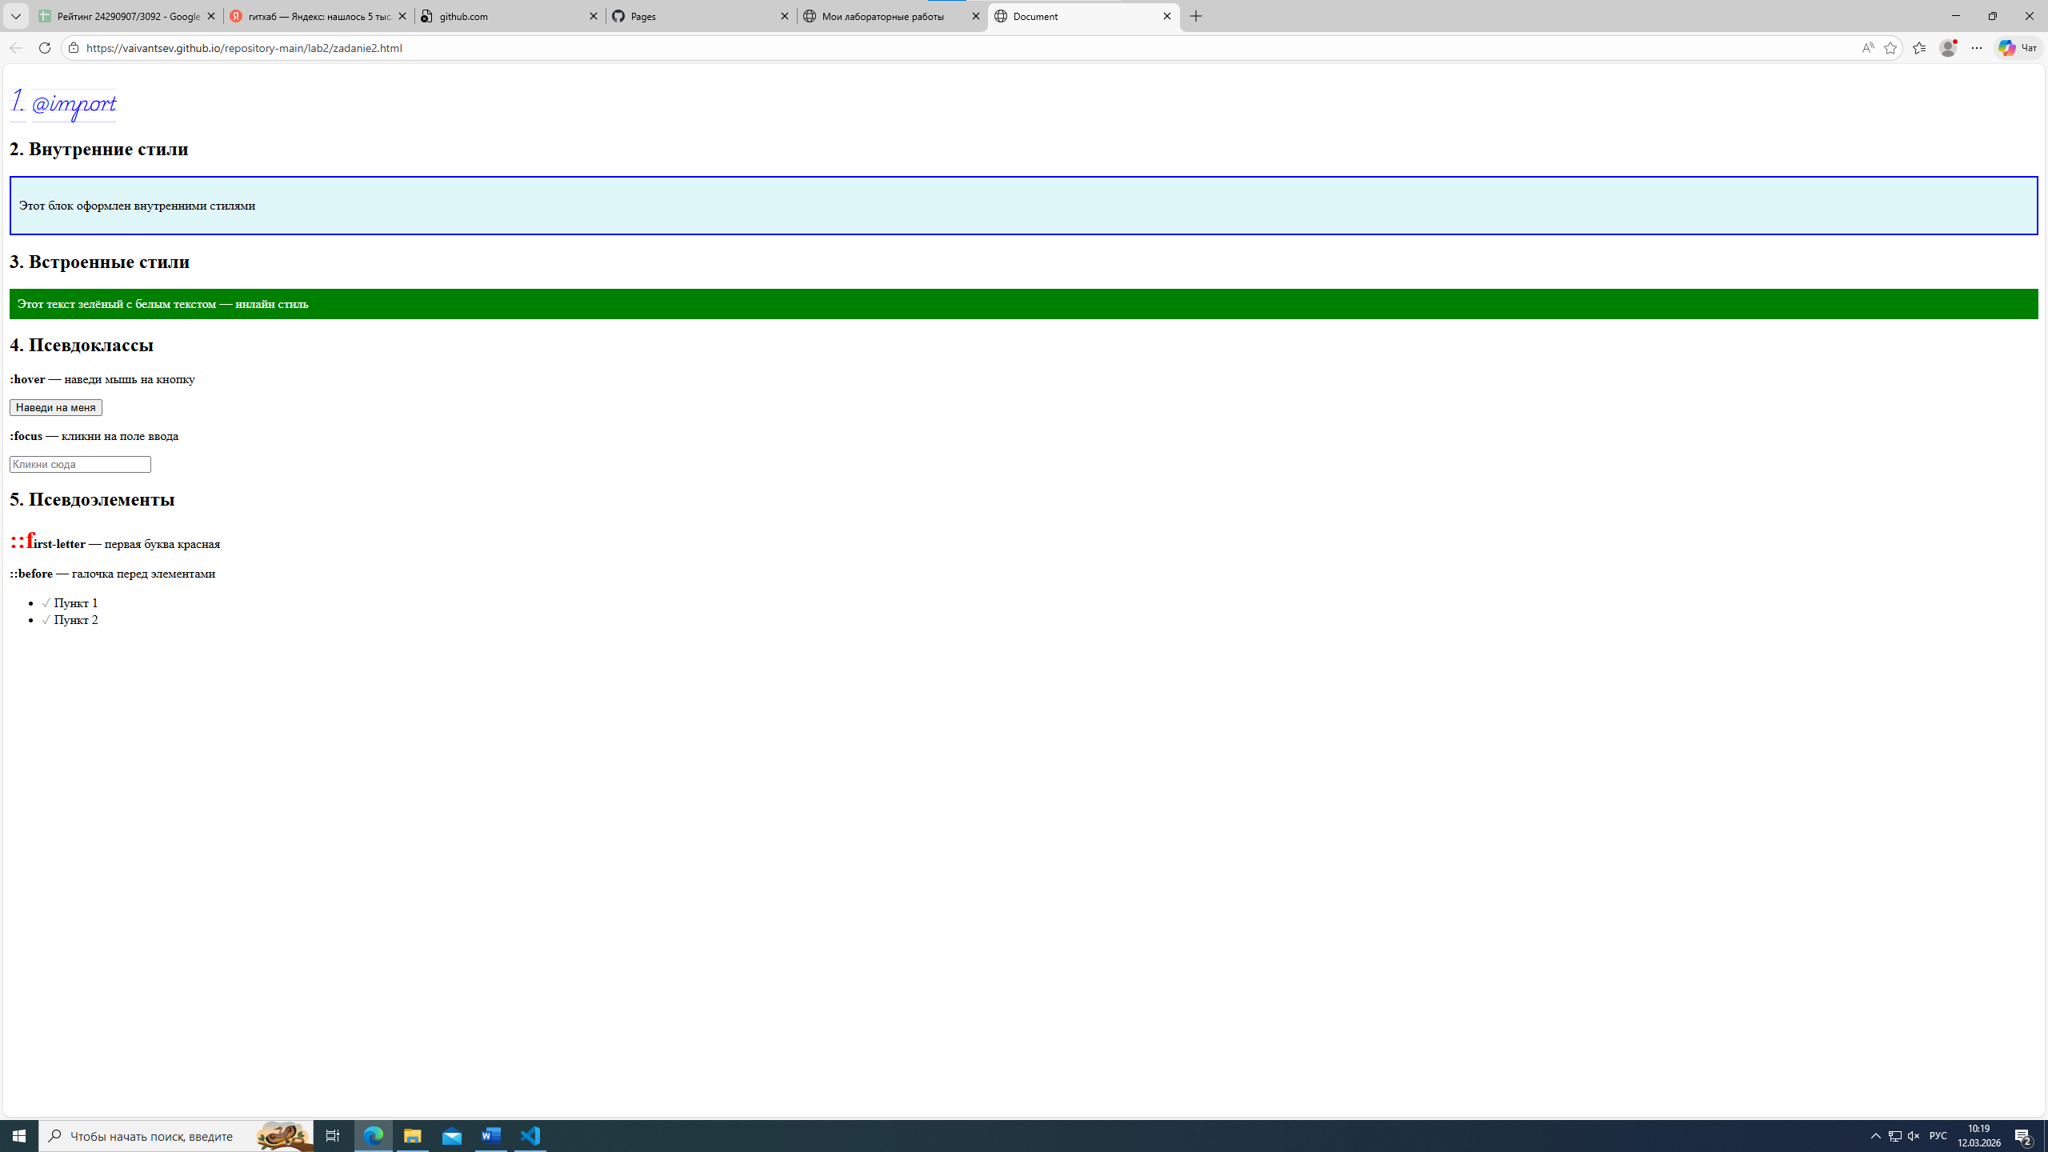
Рисунок 2

Задание 3: Работа с таблицами и списками
Код: <!DOCTYPE html>
<html lang="en">

<head>
<meta charset="UTF-8">
<meta name="viewport" content="width=device-width, initial-scale=1.0">
<title>Document</title>
<link rel="stylesheet" href="zadanie3.css">
</head>

<body>
<h1>Задание 3</h1>

<h2>Таблица сотрудников</h2>
<table>
<thead>
<tr>
<th>ID</th>
<th>Имя</th>
<th>Должность</th>
<th>Отдел</th>
<th>Зарплата</th>
<th>Дата найма</th>
</tr>
</thead>
<tbody>
<tr>
<td>101</td>
<td>Иван Петров</td>
<td>Разработчик</td>
<td>IT</td>
<td>150 000 ₽</td>
<td>15.03.2022</td>
</tr>
<tr>
<td>102</td>
<td>Мария Смирнова</td>
<td>Дизайнер</td>
<td>Маркетинг</td>
<td>120 000 ₽</td>
<td>20.07.2021</td>
</tr>
<tr>
<td>103</td>
<td>Алексей Сидоров</td>
<td>Тестировщик</td>
<td>IT</td>
<td>110 000 ₽</td>
<td>05.12.2022</td>
</tr>
<tr>
<td>104</td>
<td>Елена Козлова</td>
<td>Менеджер</td>
<td>Продажи</td>
<td>130 000 ₽</td>
<td>10.09.2020</td>
</tr>
<tr>
<td>105</td>
<td>Дмитрий Новиков</td>
<td>Аналитик</td>
<td>Аналитика</td>
<td>140 000 ₽</td>
<td>03.02.2023</td>
</tr>
<tr>
<td>106</td>
<td>Ольга Морозова</td>
<td>HR-специалист</td>
<td>HR</td>
<td>100 000 ₽</td>
<td>17.11.2021</td>
</tr>
</tbody>
</table>

<h2>План работы</h2>
<details>
<summary>Этапы проекта</summary>
<ol>
<li>Анализ требований</li>
<li>Проектирование архитектуры</li>
<li>Разработка</li>
<li>Тестирование</li>
<li>Внедрение</li>
<li>Сопровождение</li>
</ol>
</details>

<h2>Структура компании</h2>
<ul>
<li>Руководство
<ol>
<li>Генеральный директор
<dl>
<dt>Обязанности:</dt>
<dd>Стратегическое управление</dd>
<dt>Телефон:</dt>
<dd>101</dd>
</dl>
</li>
<li>Финансовый директор
<dl>
<dt>Обязанности:</dt>
<dd>Управление финансами</dd>
<dt>Телефон:</dt>
<dd>102</dd>
</dl>
</li>
</ol>
</li>
<li>IT отдел
<ul>
<li>Разработка
<ol>
<li>Frontend</li>
<li>Backend</li>
</ol>
</li>
<li>Тестирование
<dl>
<dt>Виды тестирования:</dt>
<dd>Ручное</dd>
<dd>Автоматизированное</dd>
</dl>
</li>
</ul>
</li>
<li>Отдел продаж
<ol>
<li>Работа с клиентами</li>
<li>Документооборот
<ul>
<li>Договоры</li>
<li>Счета</li>
</ul>
</li>
</ol>
</li>
</ul>
</body>

</html>
@import url('https://fonts.googleapis.com/css2?family=Google+Sans:ital,opsz,wght@0,17..18,400..700;1,17..18,400..700&display=swap');

table {
width: 100%;
border-collapse: collapse;
margin: 20px 0;
}

body {
font-family: "Google Sans", sans-serif;
font-optical-sizing: auto;
font-weight: <weight>;
font-style: normal;
font-variation-settings:
"GRAD" 0;
}

th {
background-color: #2b62a0;
color: white;
padding: 12px;
text-align: left;
}

td {
padding: 10px;
border-bottom: 1px solid #ddd;
}

tr:nth-child(even) {
background-color: #f2f2f2;
}

tr:hover {
background-color: #e9e9e9;
}

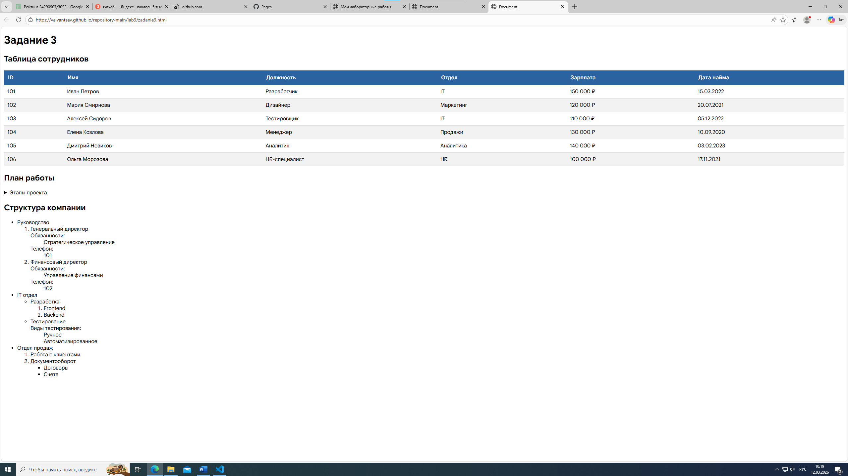
Рисунок 3

Задание 4: Формы
Код:

<!DOCTYPE html>
<html lang="ru">

<head>
<meta charset="UTF-8">
<meta name="viewport" content="width=device-width, initial-scale=1.0">
<title>Задание 4</title>
<link rel="stylesheet" href="style.css">
</head>

<body>
<div class="zayavka">
<h2 style="text-align: left;">ЗАЯВКА</h1>
<input type="text" placeholder="Cерия паспорта">
<input type="text" placeholder="Номер паспорта">
<input type="text" placeholder="Дата выдачи"><br>
<input type="submit" placeholder="Отправить" style="margin-top: 10px;">
</div>
<div class="anketa">
<h2 style="text-align: left;">АНКЕТА</h2>
<div>
<p style="margin: 5px;">Вопрос 1</p>
1)
<input type="checkbox"><br>
2)
<input type="checkbox"><br>
3)
<input type="checkbox"><br>
4)
<input type="checkbox"><br>
</div>
<div>
<p style="margin: 5px;">Вопрос 2</p>
1)
<input type="checkbox"><br>
2)
<input type="checkbox"><br>
3)
<input type="checkbox"><br>
4)
<input type="checkbox"><br>
</div>
<div>
<p style="margin: 5px;">Вопрос 3</p>
1)
<input type="checkbox"><br>
2)
<input type="checkbox"><br>
3)
<input type="checkbox"><br>
4)
<input type="checkbox"><br>
</div>
<div>
<p style="margin: 5px;">Вопрос 4</p>
1)
<input type="checkbox"><br>
2)
<input type="checkbox"><br>
3)
<input type="checkbox"><br>
4)
<input type="checkbox"><br>
</div>

<input type="submit" placeholder="Отправить" style="margin-top: 10px;">
</div>
<div class="registr">
<h2 style="text-align: left;">РЕГСТРАЦИЯ</h1>
<input type="text" placeholder="Имя"><br>
<input type="text" placeholder="Фамилия" style="margin-top: 10px;"><br>
<input type="text" placeholder="Пароль" style="margin-top: 10px;"><br>
<input type="text" placeholder="Повторите пароль" style="margin-top: 10px;"><br>
<input type="submit" placeholder="Отправить" style="margin-top: 10px;">
</div>
</body>

</html>

.zayavka {
margin-bottom: 50px;
margin-top: 50px;
}
.registr{
margin-top: 50px;

}

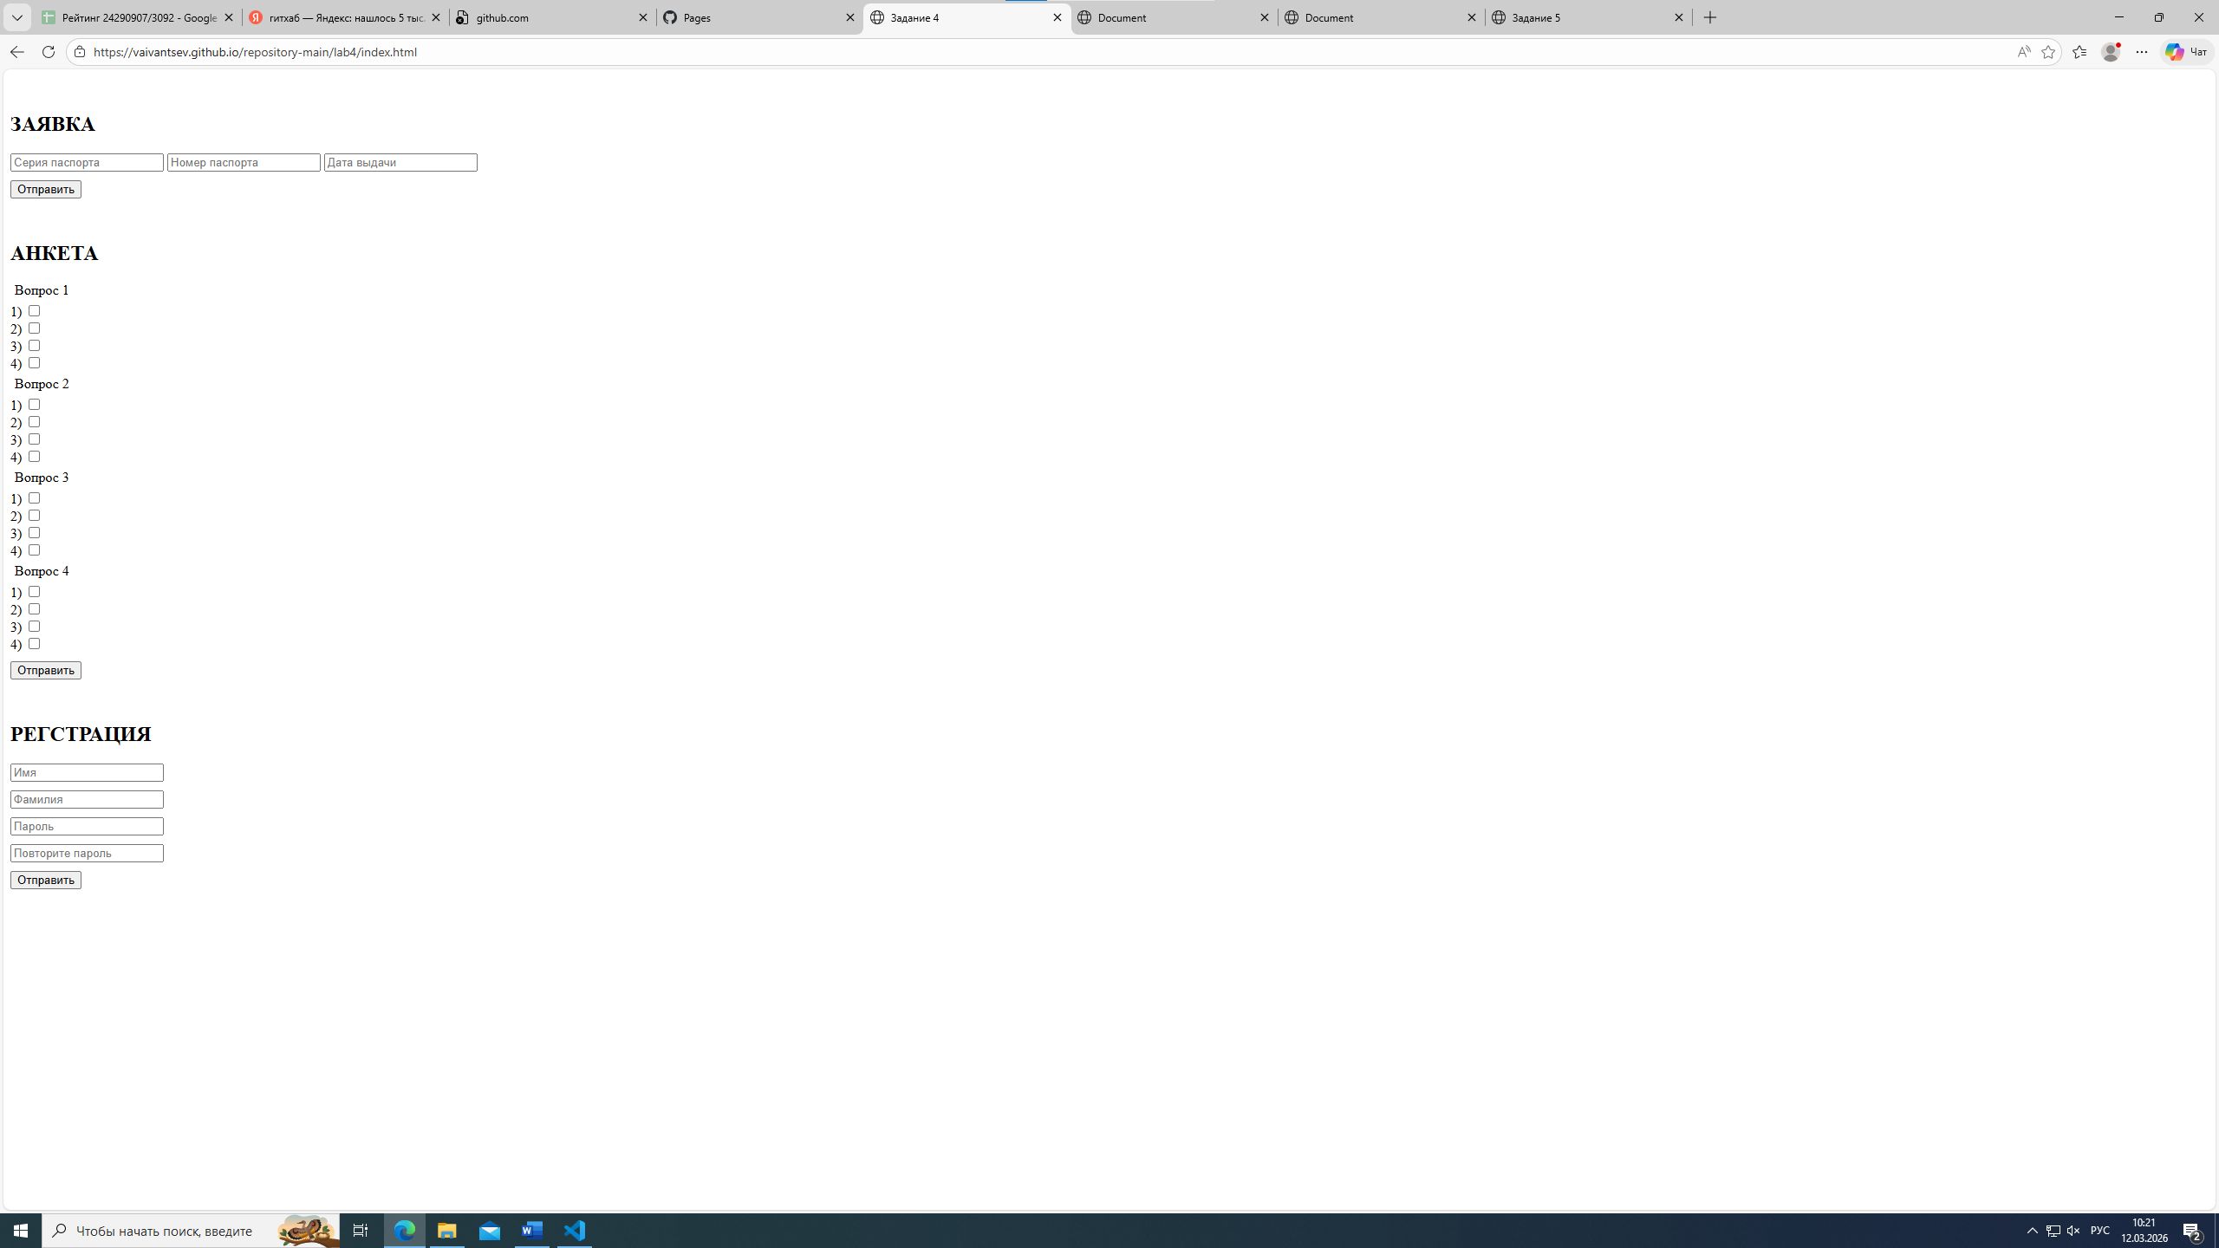Рисунок 4

Задание 5: Фреймы
Код:
Страница контент
<!DOCTYPE html>
<html>

<head>
<meta charset="UTF-8">
<title>Информация - Главная</title>
<link rel="stylesheet" href="content.css">

</head>

<body>
<div class="info-block">
<h2>Страница 1</h2>

</ul>
</div>

<div class="buttons">
<a href="content.html" target="_self" class="btn">Страница 1</a>
<a href="page2.html" target="_self" class="btn">Страница 2</a>
</div>
</body>

</html>

body {
font-family: Arial, sans-serif;
padding: 20px;
}

.info-block {
background-color: #ffffff;
border: 1px solid #000000;
border-radius: 10px;
padding: 20px;
}

.buttons {
margin-top: 30px;
display: flex;
gap: 20px;
justify-content: center;
}

.btn {
padding: 10px 20px;
background-color: #000000;
color: white;
text-decoration: none;
border-radius: 5px;
border: none;
cursor: pointer;
font-size: 16px;
}

.btn:hover {
background-color: #0000003f;
}

Страница header
<!DOCTYPE html>
<html>

<head>
<meta charset="UTF-8">
<title>Заголовок сайта</title>
<link rel="stylesheet" href="header.css">
</head>

<body>
<h1>Лабораторная работа №5</h1>
<p></p>
</body>

</html>

body {
font-family: Arial, sans-serif;
text-align: center;
margin: 0;
padding: 20px;
}

h1 {
color: #0000007c;
margin: 0;
}

Страница index
<!DOCTYPE html PUBLIC "-//W3C//DTD HTML 4.01 Frameset//EN" "http://www.w3.org/TR/html4/frameset.dtd">
<html>

<head>
<meta http-equiv="Content-Type" content="text/html; charset=UTF-8">
<title>Задание 5</title>
</head>
<frameset rows="20%, 80%" frameborder="1" border="2">
<frame src="header.html" name="header_frame" noresize scrolling="no" title="Заголовок">

<frameset cols="30%, 70%">
<frame src="menu.html" name="menu_frame" title="Меню">
<frame src="content.html" name="info_frame" title="Информационный фрейм">
</frameset>
</frameset>

</html>

Cтраница menu
<!DOCTYPE html>
<html>

<head>
<meta charset="UTF-8">
<title>Меню</title>
<link rel="stylesheet" href="menu.css">
</head>

<body>
<h3>Навигация</h3>
<ul>
<li><a href="content.html" target="info_frame">1 страница</a></li>
<li><a href="page2.html" target="info_frame"> 2 страница</a></li>
</ul>
</body>

</html>

body {
font-family: Arial, sans-serif;
padding: 10px;
}

ul {
list-style-type: none;
padding: 0;
}

li {
margin-bottom: 15px;
}

a {
display: block;
padding: 10px;
background-color: #0000004d;
color: #000;
text-decoration: none;
border-radius: 5px;
text-align: center;
font-weight: bold;
border: 1px solid #0000004d;
}

a:hover {
background-color: #0000000e;
}

Cтраница page
<!DOCTYPE html>
<html>

<head>
<meta charset="UTF-8">
<title>Информация - Вторая страница</title>
<link rel="stylesheet" href="page2.css">

</head>

<body>
<div class="info-block">
<h2>Страница 2</h2>
</div>
<div class="buttons">
<a href="content.html" target="_self" class="btn">Страница 1</a>
<a href="page2.html" target="_self" class="btn">Страница 2</a>
</div>
</body>

</html>

body {
font-family: Arial, sans-serif;
padding: 20px;
}

.info-block {
background-color: #ffffff;
border: 1px solid #000000;
border-radius: 10px;
padding: 20px;
}

.buttons {
margin-top: 30px;
display: flex;
gap: 20px;
justify-content: center;
}

.btn {
padding: 10px 20px;
background-color: #000000;
color: white;
text-decoration: none;
border-radius: 5px;
border: none;
cursor: pointer;
font-size: 16px;
}

.btn:hover {
background-color: #0000003f;
}

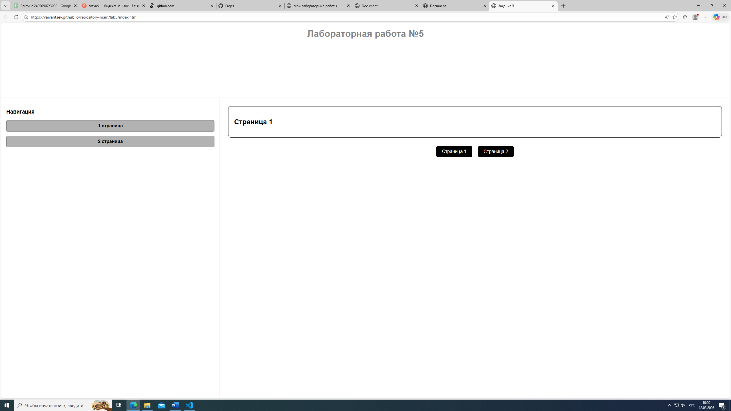
Рисунок 5
Задание 6: Вставка
Код:
Index
<!DOCTYPE html>
<html>

<head>
<meta charset="UTF-8">
<title>Фреймы</title>
<style>
@import url('https://fonts.googleapis.com/css2?family=Noto+Sans:ital,wght@0,100..900;1,100..900&display=swap');
</style>
</head>
<frameset cols="30%,70%">
<frame src="menu.html" name="left">
<frame src="page1.html" name="right">
</frameset>

</html>
Menu

<!DOCTYPE html>
<html>

<body>
<h2>Страница 1</h2>
<button onclick="parent.right.location='page1.html'">Страница 1</button>
<button onclick="parent.right.location='page2.html'">Страница 2</button>
<hr>
<div">
<h3>Фото:</h3>
<p>белка</p>
<img src="img/images.jpg" alt="">
</div>
<div>
<h3>Аудио:</h3>
<p>Гурам Грановский - Мой друг Андрей</p>
<audio controls src="audio/guram-granovskijj-mojj-drug-andrejj.mp3"></audio>
</div>
<div>
<h3>Гиф:</h3>
<p>Медведь танцует</p>
<div class="tenor-gif-embed" data-postid="14410101294750957595" data-share-method="host"
data-aspect-ratio="1.1828" data-width="300px"><a
href="https://tenor.com/view/eheum-gif-14410101294750957595">Eheum GIF</a>from <a
href="https://tenor.com/search/eheum-gifs">Eheum GIFs</a></div>
<script type="text/javascript" async src="https://tenor.com/embed.js"></script>
</div>
</body>

</html>

Page1
<!DOCTYPE html>
<html>

<body>
<h2>Страница 1</h2>
<button onclick="parent.right.location='page1.html'">Страница 1</button>
<button onclick="parent.right.location='page2.html'">Страница 2</button>
<hr>
<div">
<h3>Фото:</h3>
<p>белка</p>
<img src="img/images.jpg" alt="">
</div>
<div>
<h3>Аудио:</h3>
<p>Гурам Грановский - Мой друг Андрей</p>
<audio controls src="audio/guram-granovskijj-mojj-drug-andrejj.mp3"></audio>
</div>
<div>
<h3>Гиф:</h3>
<p>Медведь танцует</p>
<div class="tenor-gif-embed" data-postid="14410101294750957595" data-share-method="host"
data-aspect-ratio="1.1828" data-width="300px"><a
href="https://tenor.com/view/eheum-gif-14410101294750957595">Eheum GIF</a>from <a
href="https://tenor.com/search/eheum-gifs">Eheum GIFs</a></div>
<script type="text/javascript" async src="https://tenor.com/embed.js"></script>
</div>
</body>

</html>

Page2
<!DOCTYPE html>
<html>

<body>
<h2>Страница 2</h2>
<button onclick="parent.right.location='page1.html'">Страница 1</button>
<button onclick="parent.right.location='page2.html'">Страница 2</button>
<hr>
<h3>Видео:</h3>

<div class="tenor-gif-embed" data-postid="10168221760746835792" data-share-method="host" data-aspect-ratio="1.77419"
data-width="800px">
<a href="https://tenor.com/view/lol-gif-10168221760746835792">Lol GIF</a>from <a
href="https://tenor.com/search/lol-gifs">Lol GIFs</a>
</div>
<script type="text/javascript" async src="https://tenor.com/embed.js"></script>
</body>

</html>

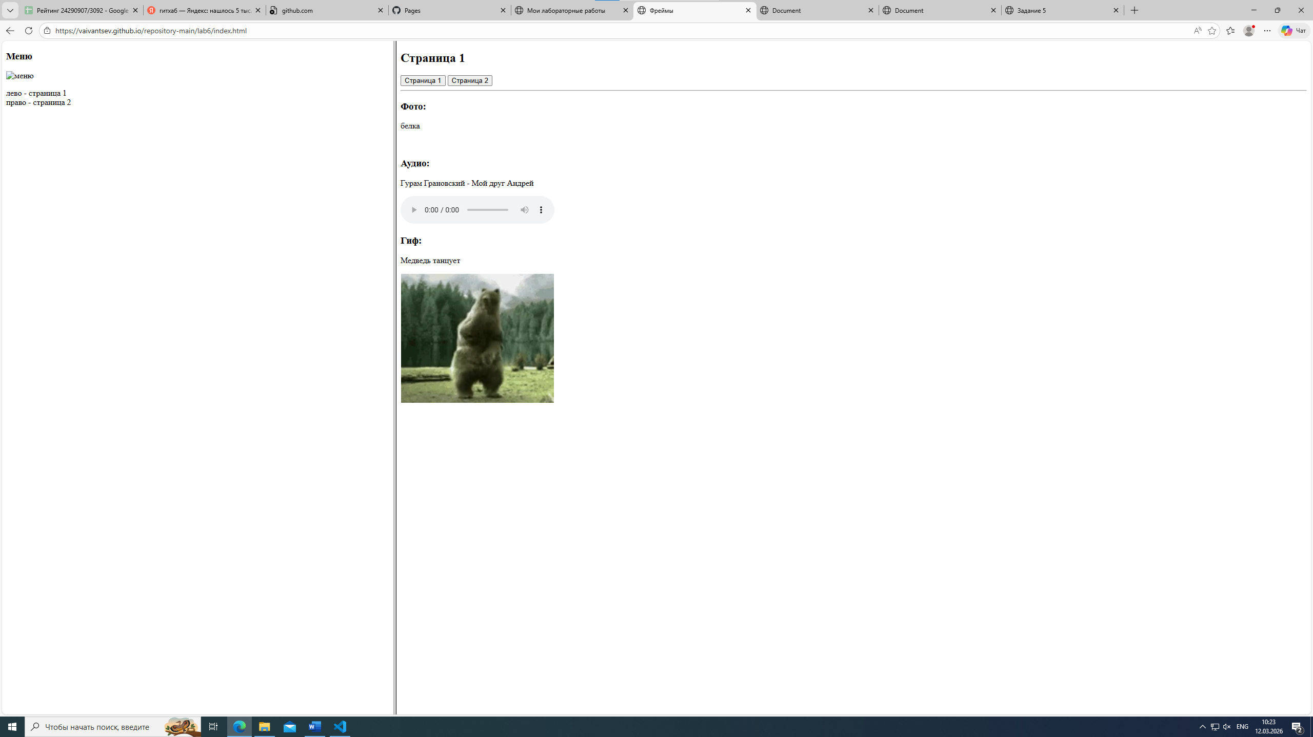
Рисунок 6
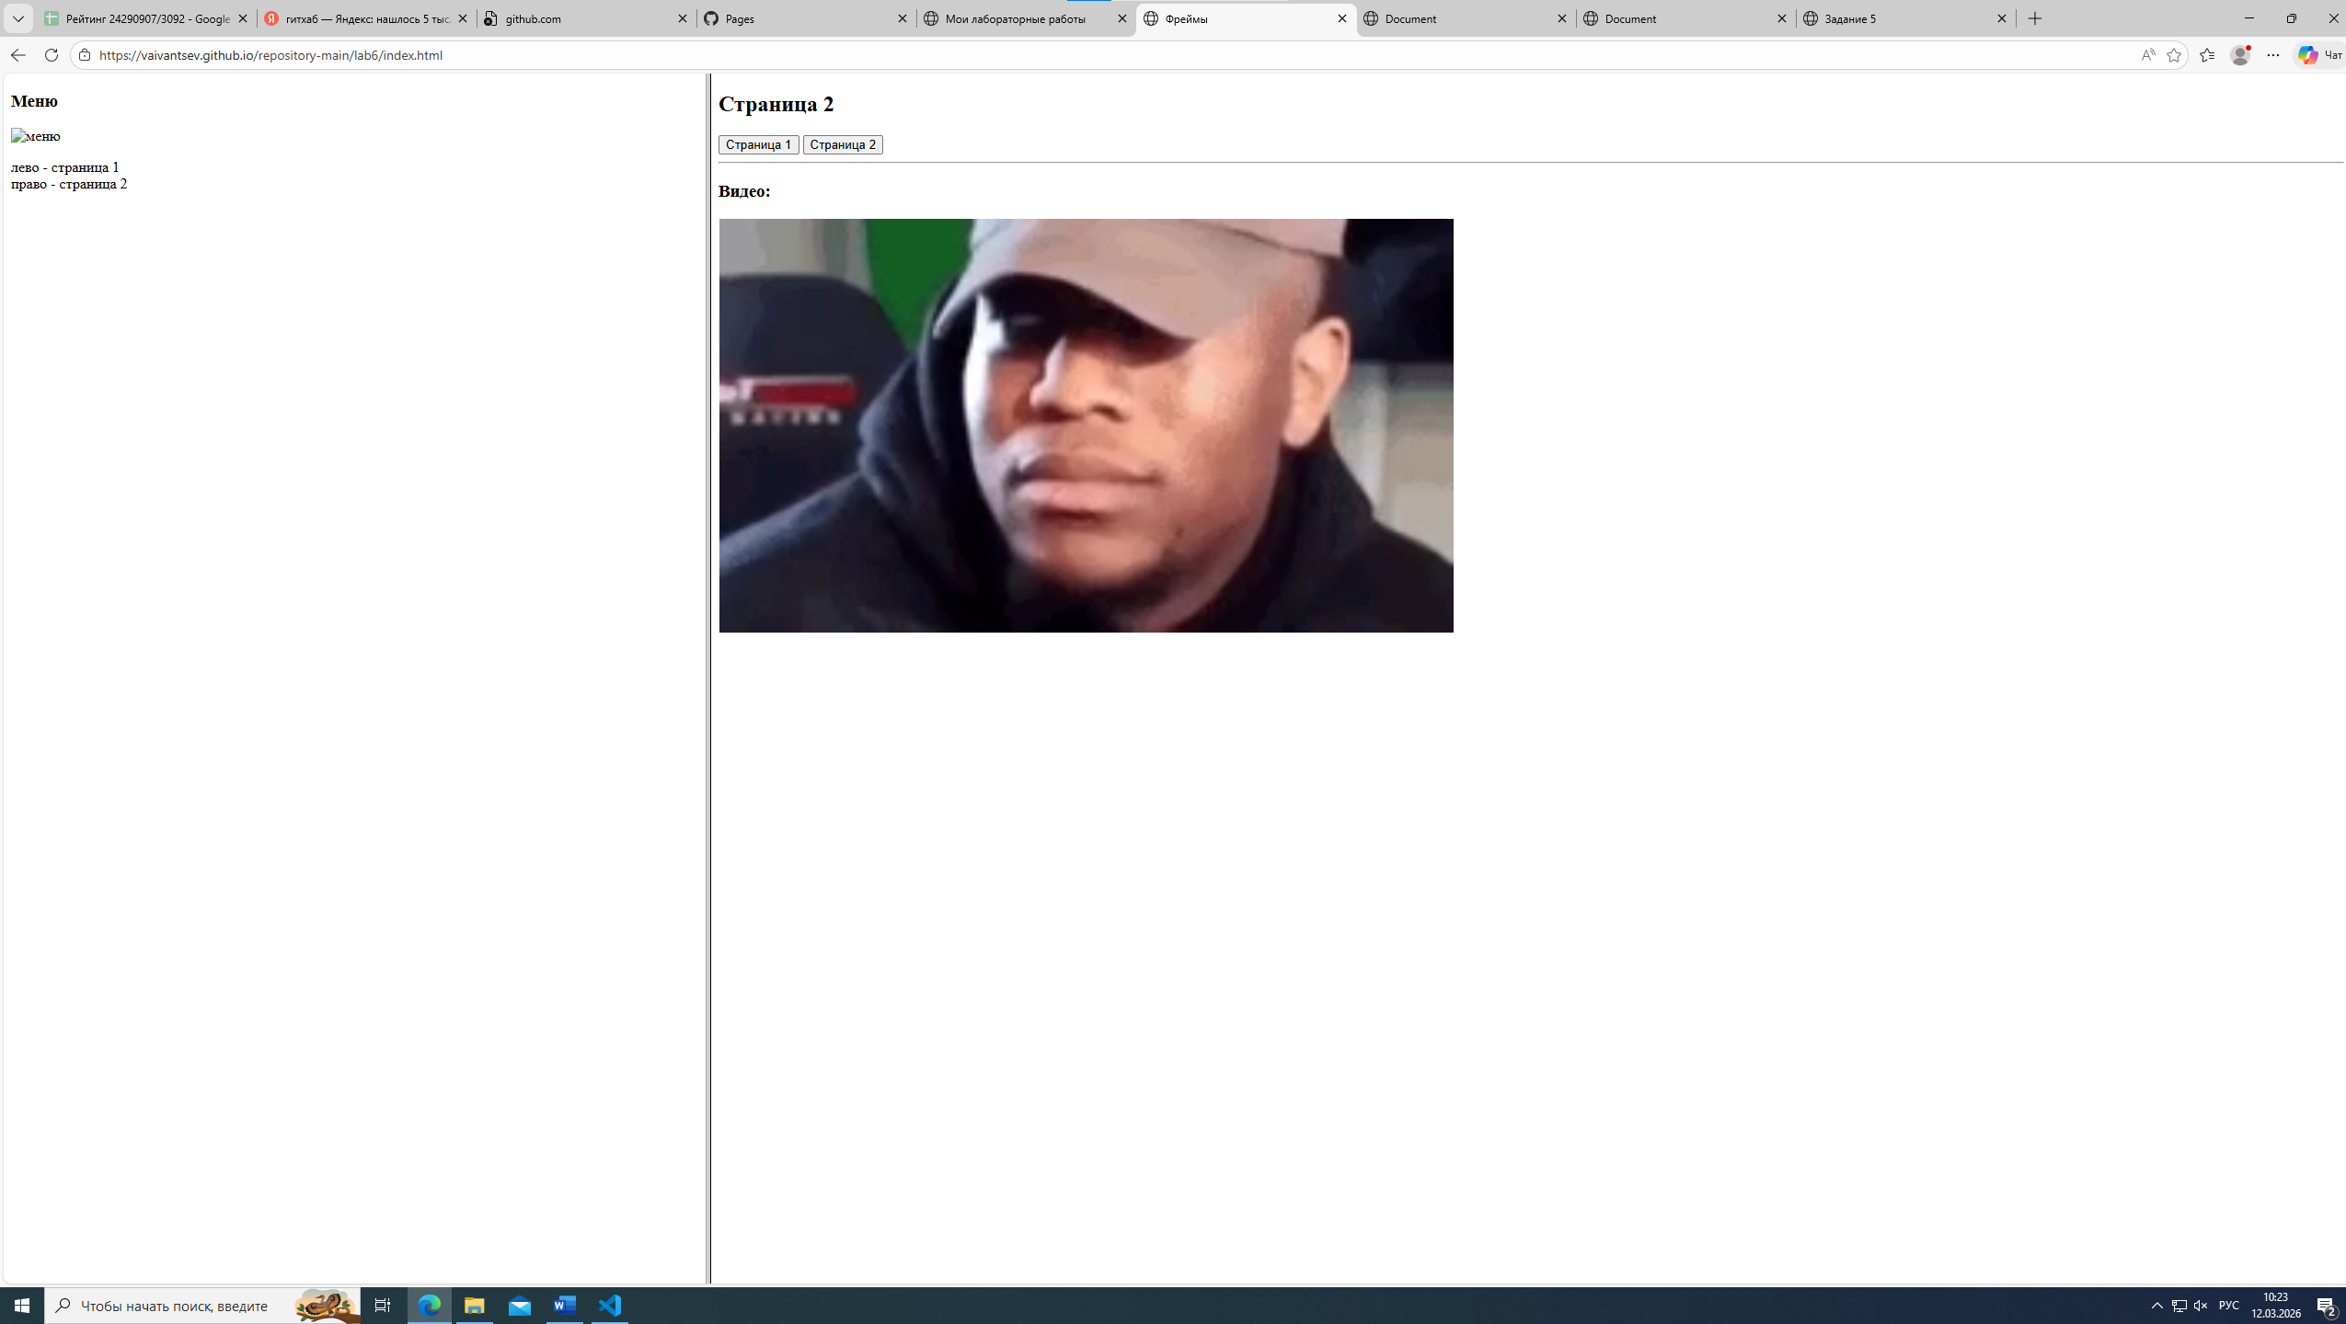
Рисунок 7
Задание 7: Работа с блоками
Код:

<!DOCTYPE html>
<html lang="en">

<head>
<meta charset="UTF-8">
<meta http-equiv="X-UA-Compatible" content="IE=edge">
<meta name="viewport" content="width=device-width, initial-scale=1.0">
<title>Задание 7</title>
<link rel="stylesheet" href="style.css">
</head>

<body>
<div class="z-index">
<h2>z-index</h2>
<div class="zione">z-index: 1</div>
<div class="zitwo">z-index: 2</div>
</div>

<div class="clamp">
<h2>clamp()</h2>
<p>на этот текст применен стиль clamp()</p>
</div>
<h2>Position</h2>
<div class="position">
<div class="position-container">
<div class="block static">statik</div>
<div class="block relative">relative</div>
<div class="block absolute">absolute</div>
<div class="block fixed">fixed</div>
</div>

</div>
<div class="flex">
<div class="flex-item">1</div>
<div class="flex-item">2</div>
<div class="flex-item">3</div>

</div>
<h2>Grid</h2>
<div class="grid-container">
<div class="grid-item">1</div>
<div class="grid-item wide">2</div>
<div class="grid-item">3</div>
<div class="grid-item">4</div>
<div class="grid-item">5</div>
<div class="grid-item">6</div>
</div>

</body>

</html>

.z-index {
position: relative;
height: 250px;
}

.zione {
background-color: rgb(141, 38, 38);
width: 200px;
height: 100px;
color: white;
padding: 30px;
position: absolute;
z-index: 1;
}

.zitwo {
background-color: rgb(38, 79, 141);
width: 200px;
height: 100px;
color: white;
padding: 30px;
position: absolute;
top: 70px;
left: 110px;
z-index: 2;
}

.clamp p {
color: rgb(139, 52, 52);
font-size: clamp(16px, 4vw, 32px);

}

.block {
width: 200px;
padding: 20px;
text-align: center;
font-size: clamp(0.9rem, 2.5vw, 1.1rem);
}

.position .position-container div{
background: blueviolet;
color: black;
}

.position-container {
position: relative;
background: #f0f0f0;
min-height: 250px;
border: 2px solid rgb(0, 0, 0);
padding: 10px;
margin-bottom: 30px;
}

.static {
position: static;
}

.relative {
position: relative;
top: 30px;
left: 30px;
}

.absolute {
position: absolute;
bottom: 20px;
right: 20px;
}

.fixed {
position: fixed;
bottom: 20px;
right: 20px;
z-index: 100;
}

.flex-item {
background: #4f35c2;
color: #1e3d3a;
padding: 30px;
text-align: center;
border-radius: 12px;
font-weight: bold;
font-size: 1.2rem;
box-shadow: 0 4px 8px rgba(0,0,0,0.1);
border: 2px solid transparent;
}

.flex-container {
display: flex;
flex-wrap: wrap;
gap: 20px;
background: #f0f0f0;
padding: 20px;
border: 2px dashed #999;
margin: 20px 0;
}

.flex-item {
flex: 1 1 250px;
min-width: 150px;
}
.grid-container {
display: grid;
grid-template-columns: repeat(3, 1fr);
gap: 20px;
background: #f0f0f0;
padding: 20px;
}
.grid-item {
background: rgb(139, 12, 12);
color: white;
padding: 30px;
text-align: center;
}
.wide {
background: rgb(13, 124, 59);
grid-column: span 2;
}

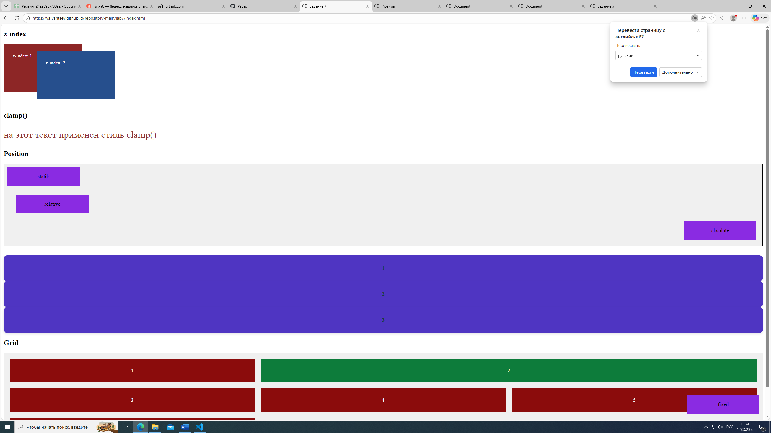
Рисунок 8

Задание 8: Верстка
Код:
Блочная

<!DOCTYPE html>
<html>

<head>
<style>
body {
margin: 0;
padding: 20px;
}

h2 {
}

.header {
background: #db70ab;
padding: 25px;
text-align: left;
border-radius: 10px;
margin-bottom: 15px;
}

.container {
overflow: auto;
}

.menu {
background: #f460e8;
padding: 20px;
float: left;
width: 25%;
border-radius: 15px;
}

.content {
background: #de8787;
padding: 20px;
float: right;
width: 70%;
border-radius: 15px;
}

.footer {
background: #bc8f8f;
padding: 15px;
clear: both;
text-align: right;
margin-top: 15px;
}
</style>
</head>

<body>
<h2>Блочная верстка</h2>
<div class="header">Заголовок сайта</div>
<div class="container">
<div class="menu">Навигация<br>Раздел 1<br>Раздел 2<br>Раздел 3</div>
<div class="content">Текст контента<br>Блоки с float</div>
</div>
<div class="footer">Копирайт</div>
</body>

</html>

Сематическая
<!DOCTYPE html>
<html>

<head>
<style>
body {
margin: 0;
padding: 20px;
}

h2 {
}

header {
background: #708090;
padding: 30px;
text-align: center;
border-bottom: 5px solid #2f4f4f;
}

nav {
background: #b0c4de;
padding: 15px;
margin: 10px 0;
display: inline-block;
width: 20%;
}

main {
background: #d3d3d3;
padding: 15px;
margin: 10px 0;
display: inline-block;
width: 75%;
float: right;
}

article {
background: #c0c0c0;
padding: 10px;
margin: 10px 0;
}

footer {
background: #2f4f4f;
color: white;
padding: 20px;
clear: both;
text-align: center;
}
</style>
</head>

<body>
<h2>Семантическая верстка</h2>
<header>header - шапка</header>
<nav>nav - меню</nav>
<main>
main - основной контент
<article>article - статья 1</article>
<article>article - статья 2</article>
</main>
<footer>footer - подвал</footer>
</body>

</html>

Табличная
<!DOCTYPE html>
<html>

<head>
<style>
body {
margin: 0;
padding: 20px;
}

h2 {
color: #000000;
}

table {
width: 100%;
border: 3px solid #02008b;
}

td {
border: 1px solid #6d5ccd;
padding: 15px;
}

.header {
background: #7ab4ff;
font-size: 24px;
text-align: center;
}

.left {
background: #2c5ba1;
width: 30%;
vertical-align: top;
}

.right {
background: #87cefa;
width: 70%;
}

.footer {
background: #475ba1;
text-align: center;
}
</style>
</head>

<body>
<h2>Табличная верстка</h2>
<table>
<tr>
<td colspan="2" class="header">Мой сайт</td>
</tr>
<tr>
<td class="left">Меню<br>• Главная<br>• О нас<br>• Контакты</td>
<td class="right">Контент<br>Привет, это таблица!</td>
</tr>
<tr>
<td colspan="2" class="footer">Подвал 2025</td>
</tr>
</table>
</body>

</html>
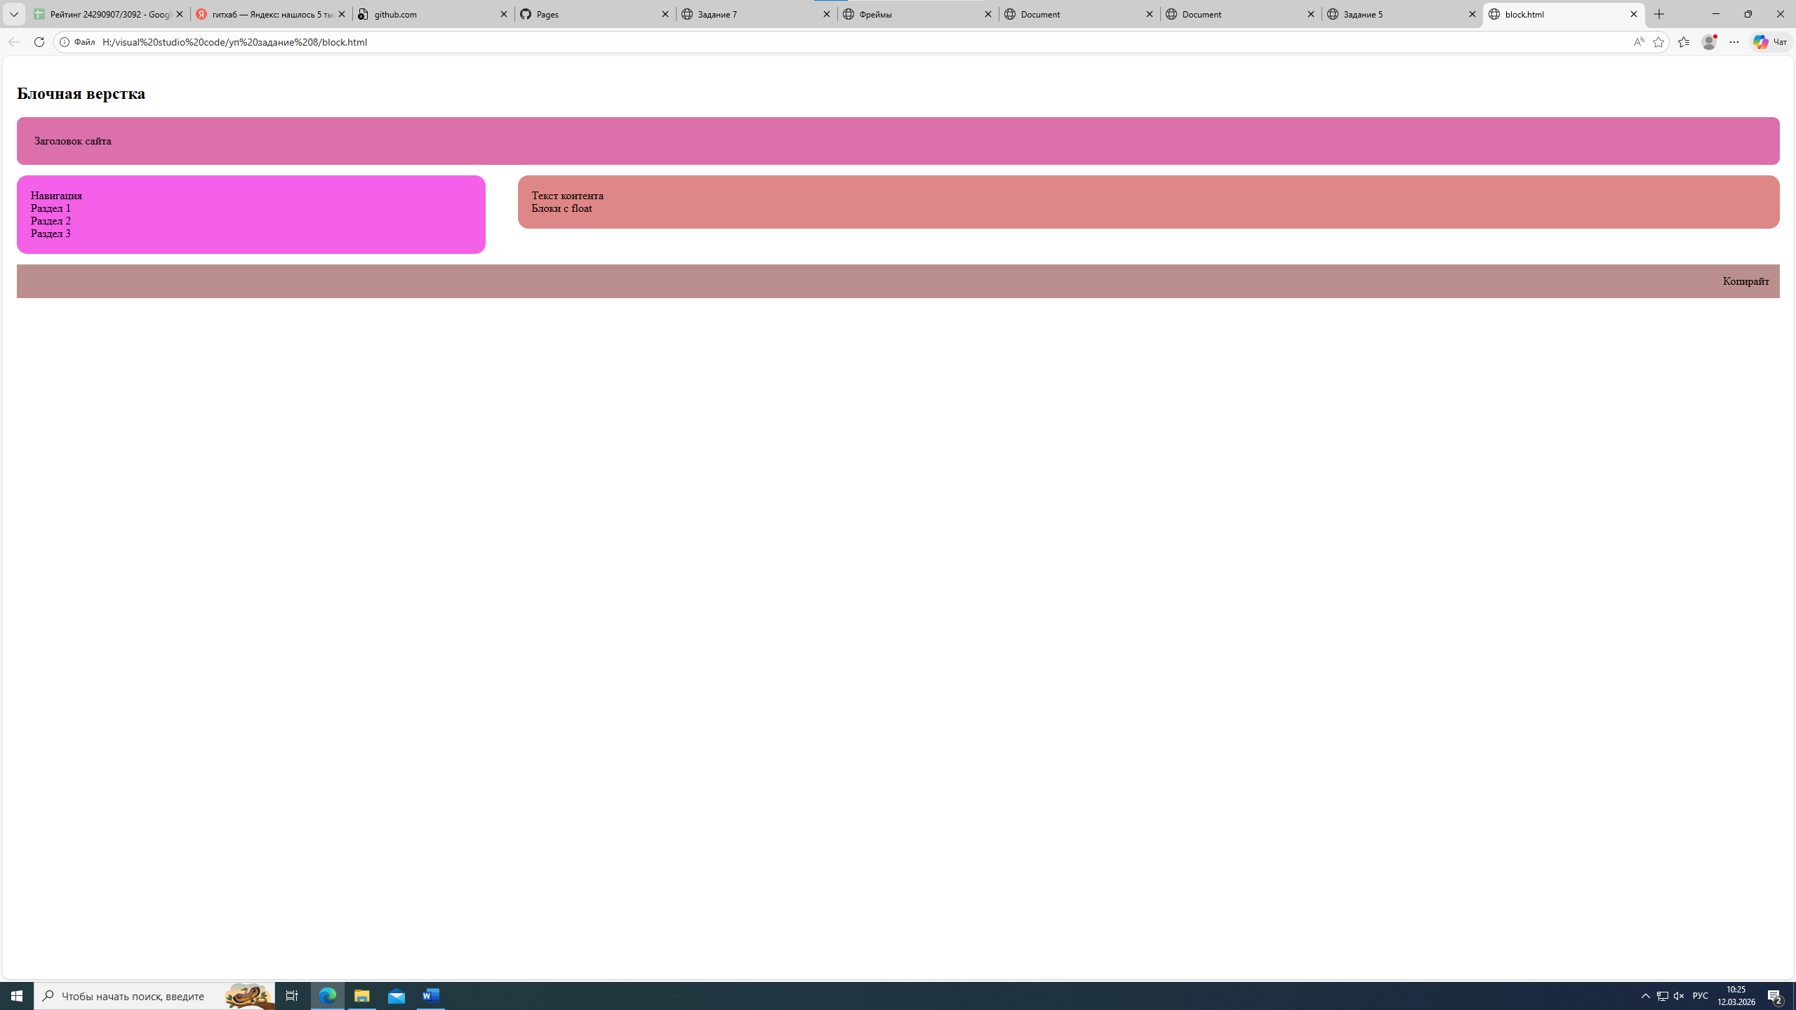
Рисунок 9
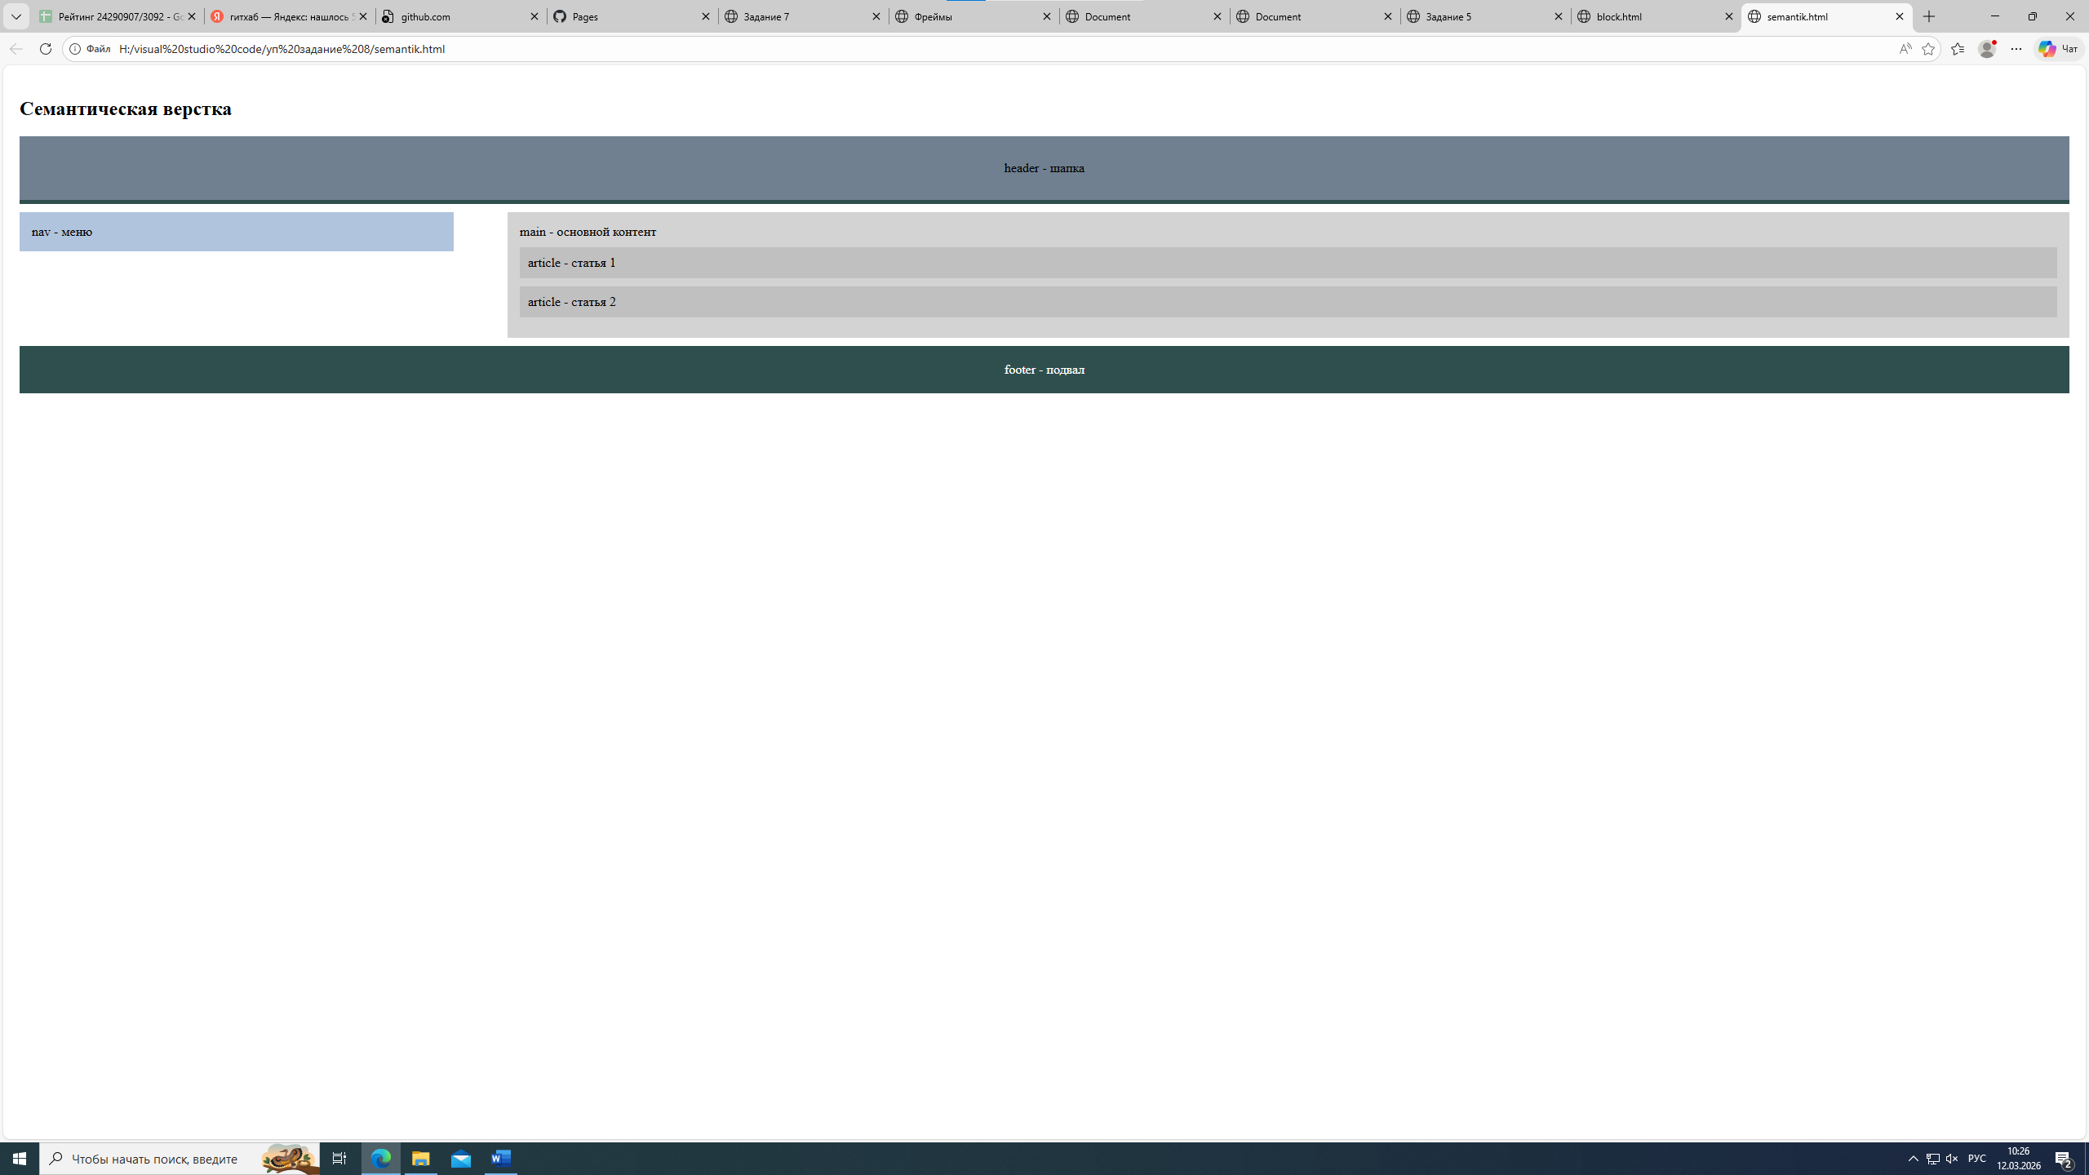
Рисунок 10
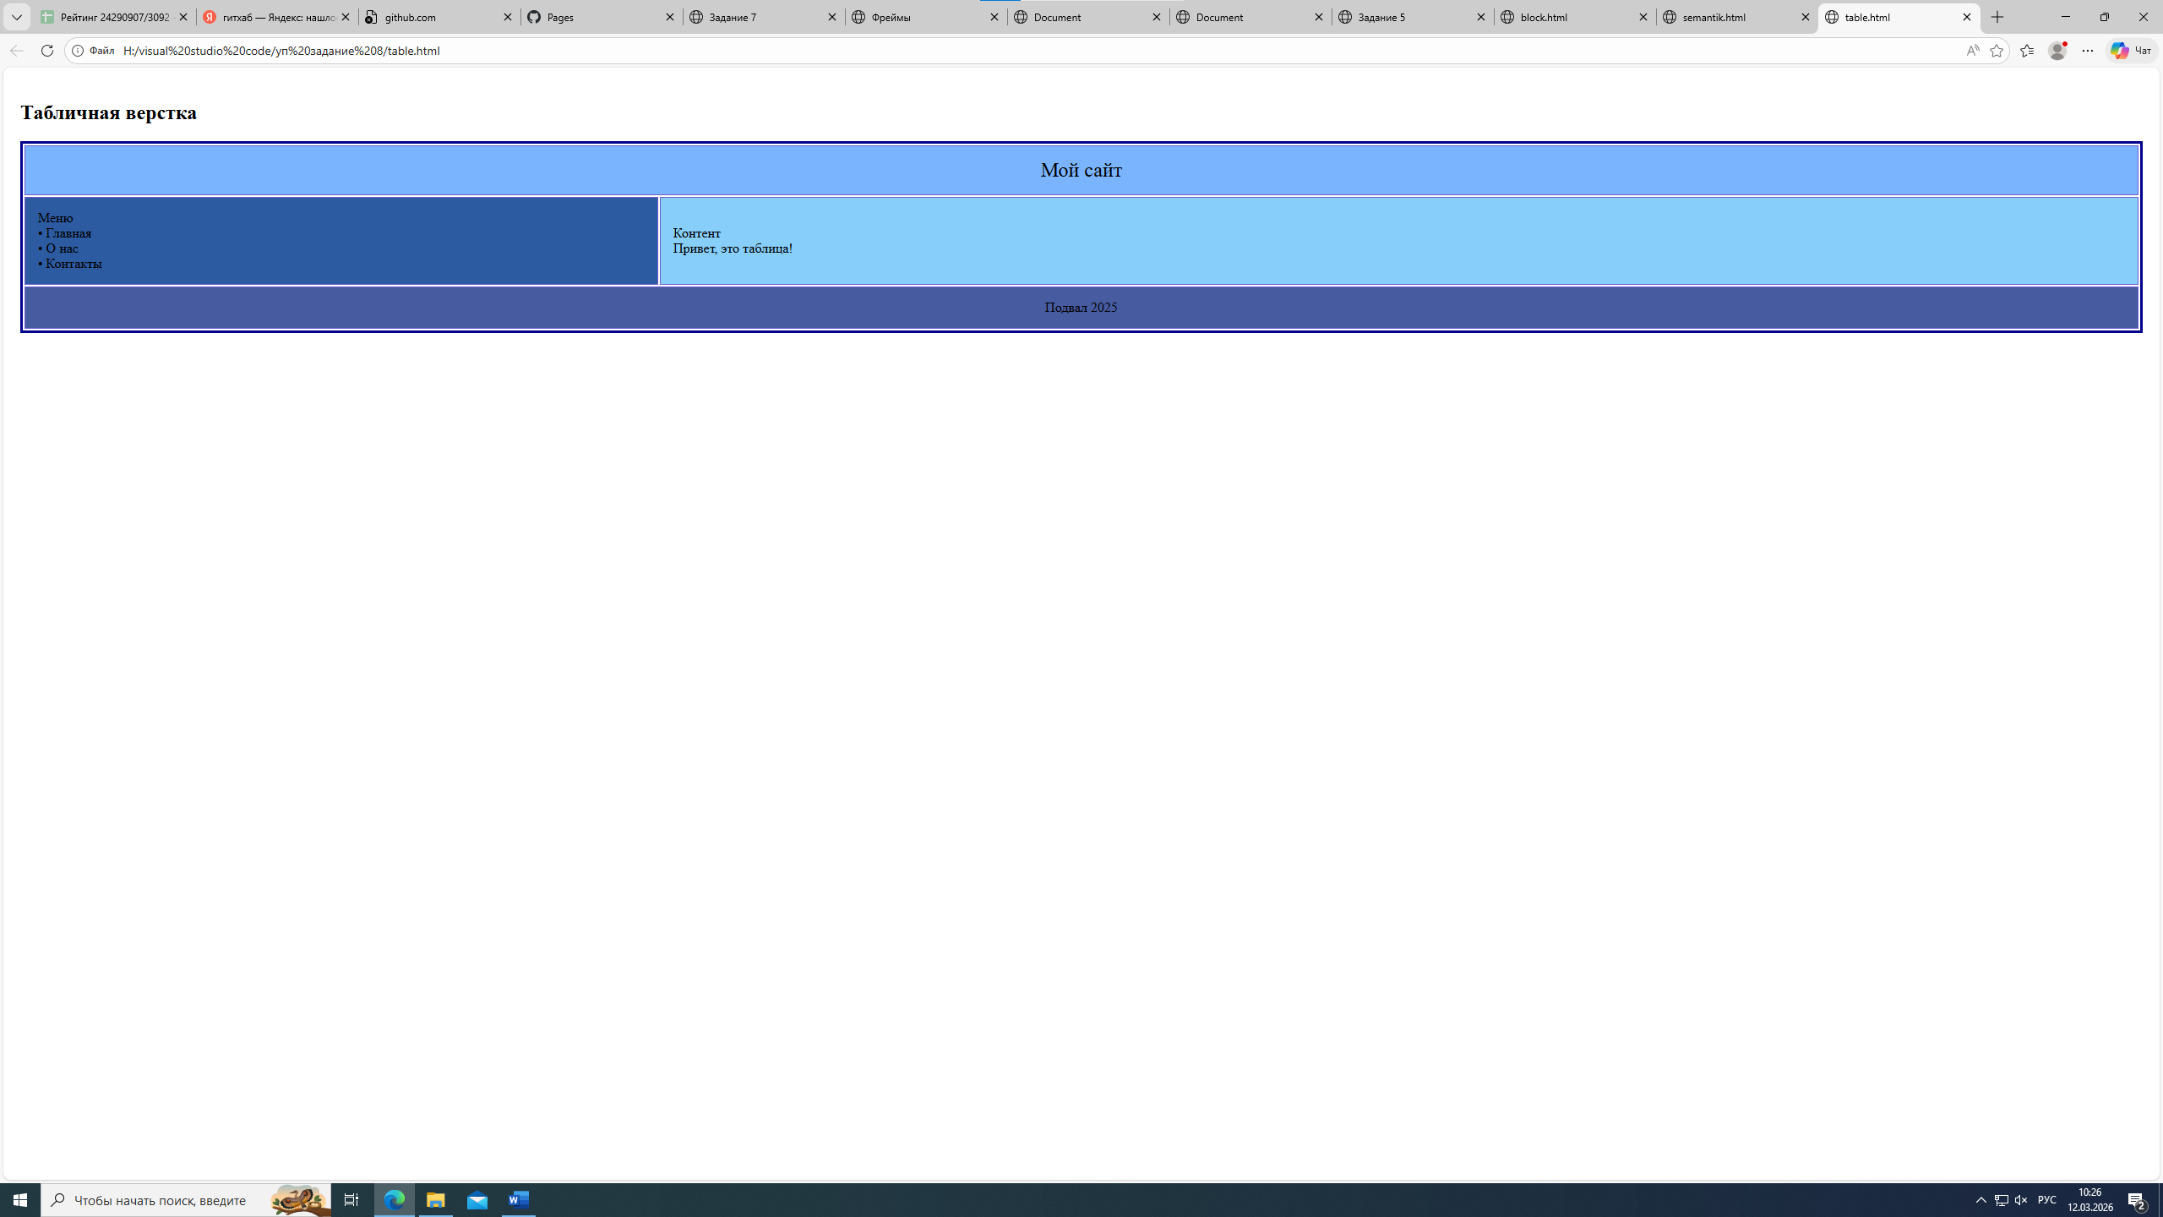
Рисунок 11

Задание 9: Трансформация и анимация
Код:
1
<!DOCTYPE html>
<html>

<head>
<meta charset="utf-8">
<title>Задание 9</title>
<link rel="stylesheet" href="style.css">
</head>
<style>
body {

margin: 30px;
background: white;
}

.scene {
position: relative;
width: 400px;
height: 300px;
border: 1px solid black;
overflow: hidden;
}

.ground {
position: absolute;
bottom: 0;
width: 100%;
height: 40px;
background: gray;
}

.ball {
position: absolute;
width: 60px;
height: 60px;
background: black;
border-radius: 50%;
bottom: 40px;
left: 170px;
animation: jump 2s infinite;
}

.shadow {
position: absolute;
width: 70px;
height: 20px;
background: rgba(0, 0, 0, 0.3);
border-radius: 50%;
bottom: 30px;
left: 165px;
animation: shadow 2s infinite;
}

@keyframes jump {
0% {
bottom: 40px;
height: 60px;
width: 60px;
left: 170px;
}

20% {
bottom: 140px;
height: 58px;
width: 62px;
left: 169px;
}

40% {
bottom: 200px;
height: 56px;
width: 64px;
left: 168px;
}

50% {
bottom: 210px;
height: 55px;
width: 65px;
left: 167px;
}

60% {
bottom: 200px;
height: 56px;
width: 64px;
left: 168px;
}

80% {
bottom: 100px;
height: 58px;
width: 62px;
left: 169px;
}

90% {
bottom: 45px;
height: 50px;
width: 75px;
left: 162px;
}

95% {
bottom: 40px;
height: 55px;
width: 68px;
left: 166px;
}

100% {
bottom: 40px;
height: 60px;
width: 60px;
left: 170px;
}
}

@keyframes shadow {
0% {
width: 70px;
height: 20px;
left: 165px;
opacity: 0.5;
}

20% {
width: 60px;
height: 16px;
left: 170px;
opacity: 0.4;
}

40% {
width: 50px;
height: 12px;
left: 175px;
opacity: 0.3;
}

50% {
width: 45px;
height: 10px;
left: 177px;
opacity: 0.2;
}

60% {
width: 50px;
height: 12px;
left: 175px;
opacity: 0.3;
}

80% {
width: 62px;
height: 18px;
left: 169px;
opacity: 0.4;
}

90% {
width: 85px;
height: 28px;
left: 157px;
opacity: 0.7;
}

95% {
width: 75px;
height: 22px;
left: 162px;
opacity: 0.6;
}

100% {
width: 70px;
height: 20px;
left: 165px;
opacity: 0.5;
}
}
</style>

<body>
<div class="numberOne">
<div class="scene">
<div class="ground"></div>
<div class="shadow"></div>
<div class="ball"></div>
</div>
</div>

</body>

</html>

2
<!DOCTYPE html>
<html>

<head>
<meta charset="utf-8">
<title>Задание 9</title>
<style>
body {
margin: 30px;
background: rgb(255, 254, 254);
font-family: Arial;
}

.container {
display: flex;
gap: 20px;
flex-wrap: wrap;
}

.scene {
position: relative;
width: 200px;
height: 200px;
border: 1px solid black;
overflow: hidden;
margin-bottom: 20px;
}

.ground {
position: absolute;
bottom: 0;
width: 100%;
height: 30px;
background: rgb(0, 0, 0);
}

p {
margin: 5px 0;
font-size: 14px;
text-align: center;
}

.cube1 {
position: absolute;
width: 40px;
height: 40px;
background: rgb(85, 63, 63);
bottom: 30px;
left: 80px;
animation: jump 2s infinite;
}

@keyframes jump {
0% {
bottom: 30px;
height: 40px;
width: 40px;
left: 80px;
}

30% {
bottom: 130px;
height: 38px;
width: 42px;
left: 79px;
}

50% {
bottom: 150px;
height: 36px;
width: 44px;
left: 78px;
}

70% {
bottom: 100px;
height: 38px;
width: 42px;
left: 79px;
}

90% {
bottom: 35px;
height: 30px;
width: 50px;
left: 75px;
}

100% {
bottom: 30px;
height: 40px;
width: 40px;
left: 80px;
}
}

.cube2 {
position: absolute;
width: 40px;
height: 40px;
background: rgb(85, 63, 63);
bottom: 80px;
left: 80px;
animation: rotate 3s infinite linear;
}

@keyframes rotate {
0% {
transform: rotate(0deg);
}

100% {
transform: rotate(360deg);
}
}

.cube3 {
position: absolute;
width: 40px;
height: 40px;
background: rgb(85, 63, 63);
bottom: 80px;
left: 80px;
animation: scale 2.5s infinite ease-in-out;
}

@keyframes scale {
0% {
transform: scale(1);
}

50% {
transform: scale(1.8);
}

100% {
transform: scale(1);
}
}

.cube4 {
position: absolute;
width: 40px;
height: 40px;
background: rgb(85, 63, 63);
bottom: 80px;
animation: move 3s infinite alternate;
}

@keyframes move {
0% {
left: 20px;
}

100% {
left: 140px;
}
}

.cube5 {
position: absolute;
width: 40px;
height: 40px;
background: rgb(85, 63, 63);
bottom: 80px;
left: 80px;
animation: skew 2.5s infinite alternate;
}

@keyframes skew {
0% {
transform: skewX(0deg);
background: black;
}

50% {
transform: skewX(20deg);
background: #666;
}

100% {
transform: skewX(-20deg);
background: #333;
}
}
</style>
</head>

<body>
<div class="container">
<div>
<div class="scene">
<div class="ground"></div>
<div class="cube1"></div>
</div>
</div>
<div>
<div class="scene">
<div class="ground"></div>
<div class="cube2"></div>
</div>
</div>
<div>
<div class="scene">
<div class="ground"></div>
<div class="cube3"></div>
</div>
</div>
<div>
<div class="scene">
<div class="ground"></div>
<div class="cube4"></div>
</div>
</div>
<div>
<div class="scene">
<div class="ground"></div>
<div class="cube5"></div>
</div>
</div>
</div>
</body>

</html>

3
<!DOCTYPE html>
<html>
<head>
<meta charset="utf-8">
<title>Задание 9</title>
<style>
body {
margin: 30px;
background: white;
}
.container {
position: relative;
width: 400px;
height: 400px;
border: 2px solid black;
overflow: hidden;
}
.square {
position: absolute;
width: 50px;
height: 50px;
background: red;
animation: move 4s infinite linear;
}
@keyframes move {
0% { left: 0; top: 0; background: red; }
10% { left: 350px; top: 0; background: blue; }
20% { left: 350px; top: 350px; background: green; }
30% { left: 0; top: 350px; background: yellow; }
40% { left: 0; top: 0; background: red; }
50% { left: 350px; top: 350px; background: purple; }
60% { left: 0; top: 350px; background: orange; }
70% { left: 350px; top: 0; background: pink; }
80% { left: 0; top: 0; background: red; }
90% { left: 350px; top: 350px; background: brown; }
100% { left: 0; top: 0; background: red; }
}
</style>
</head>
<body>
<div class="container">
<div class="square"></div>
</div>
</body>
</html>

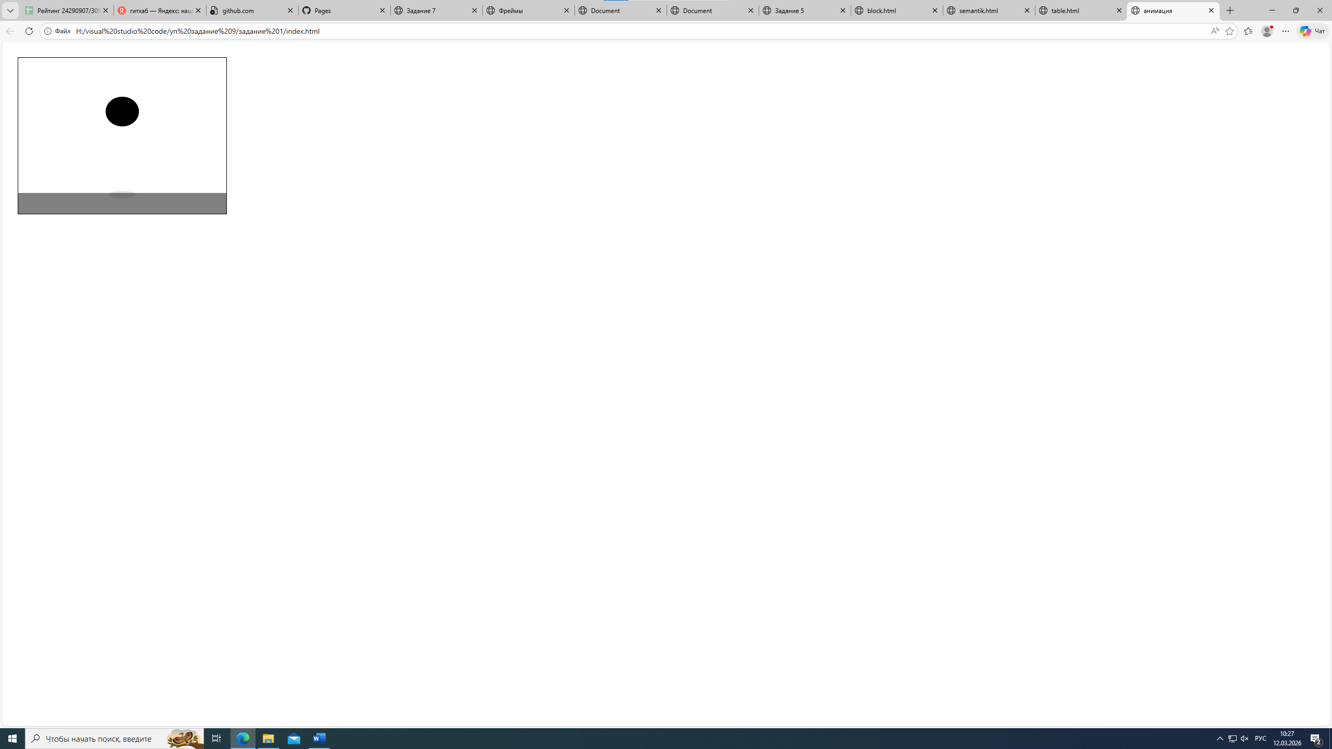
Рисунок 12
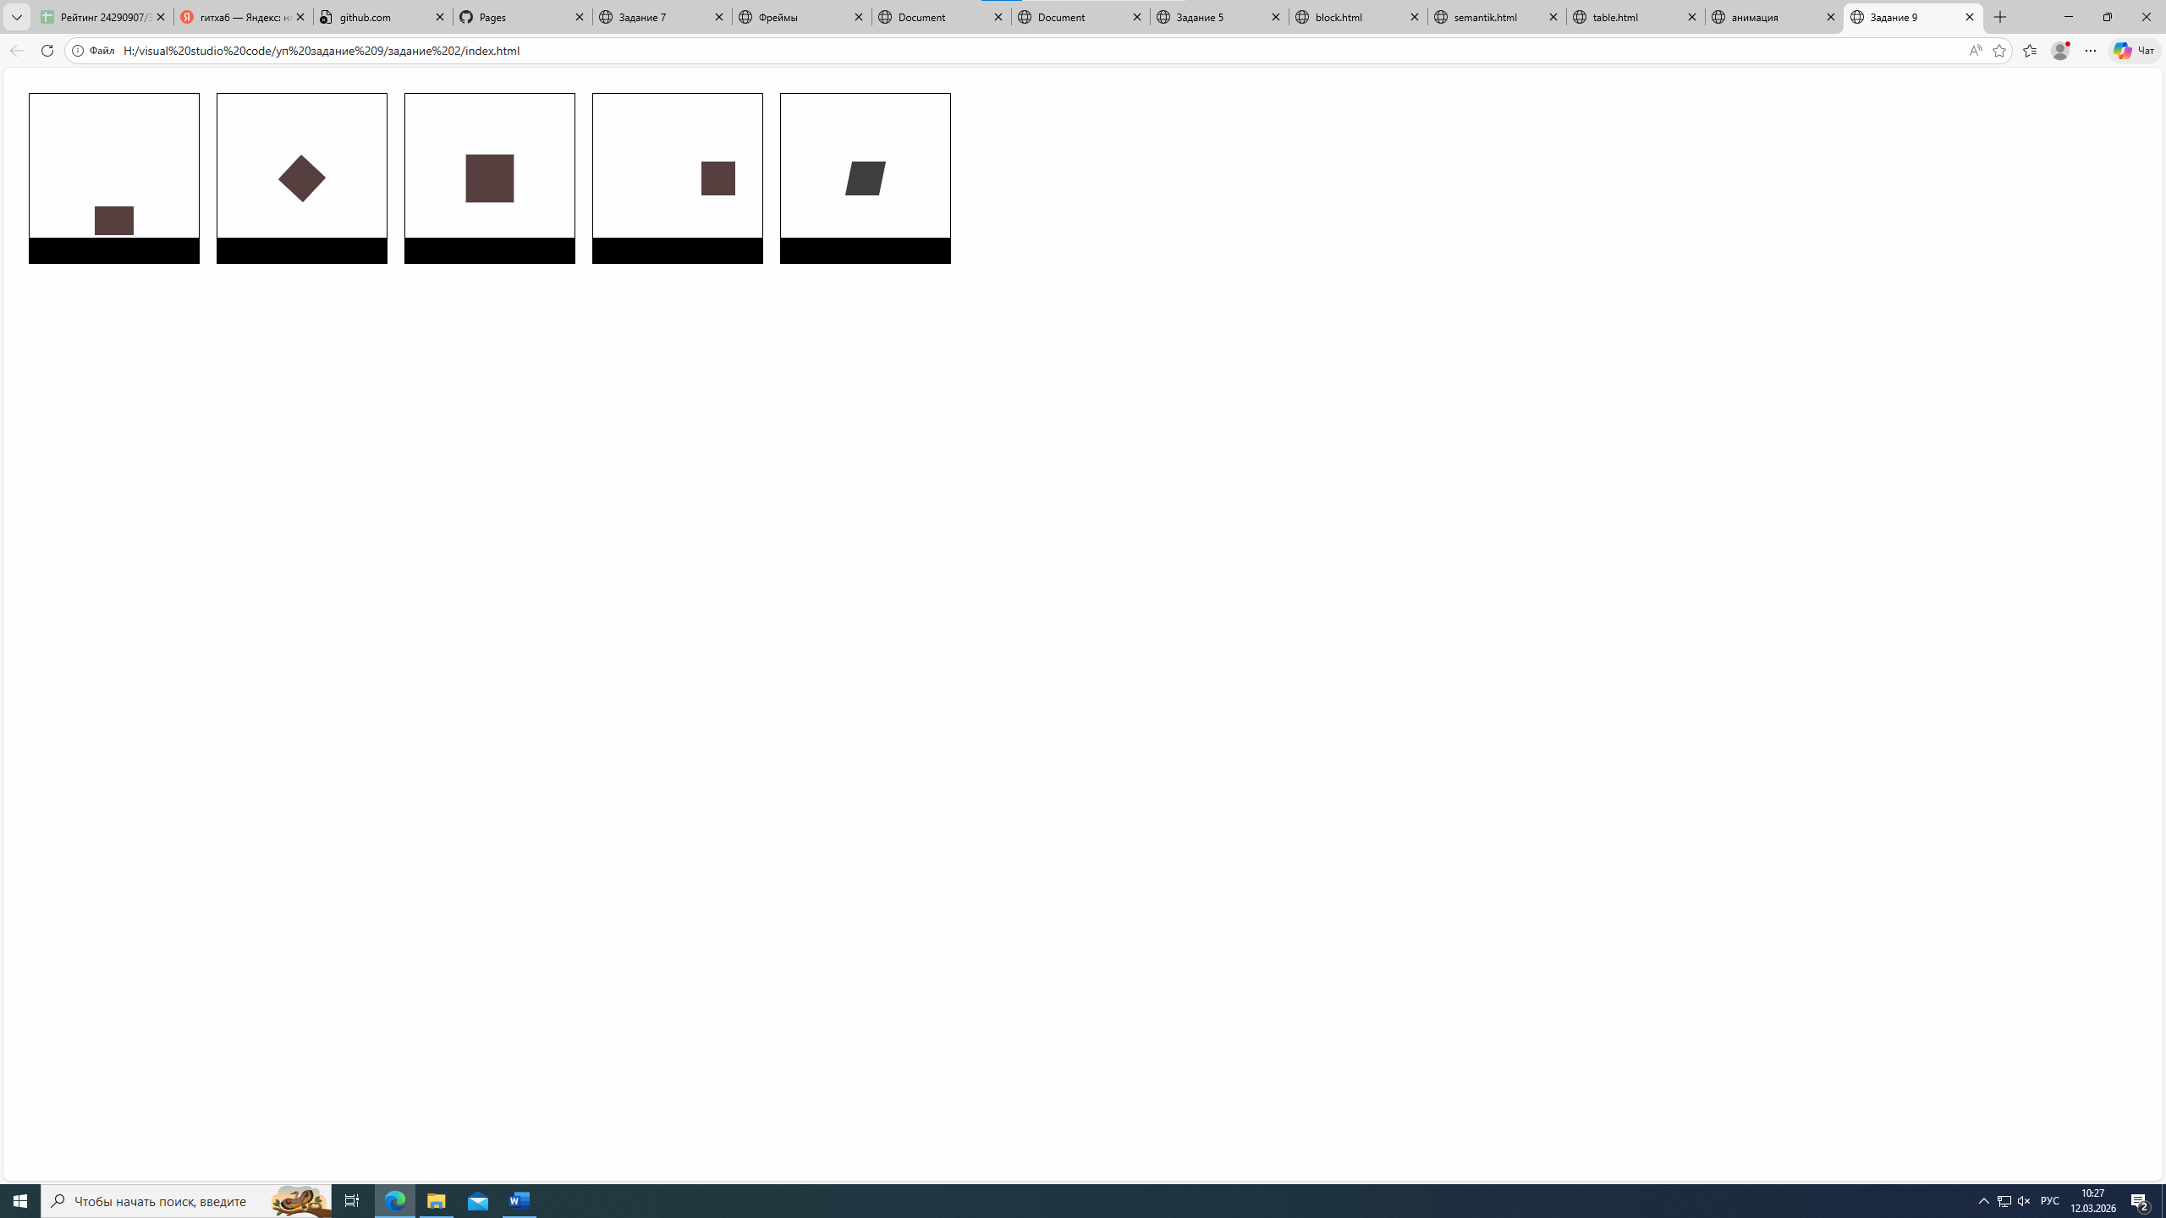
Рисунок 13
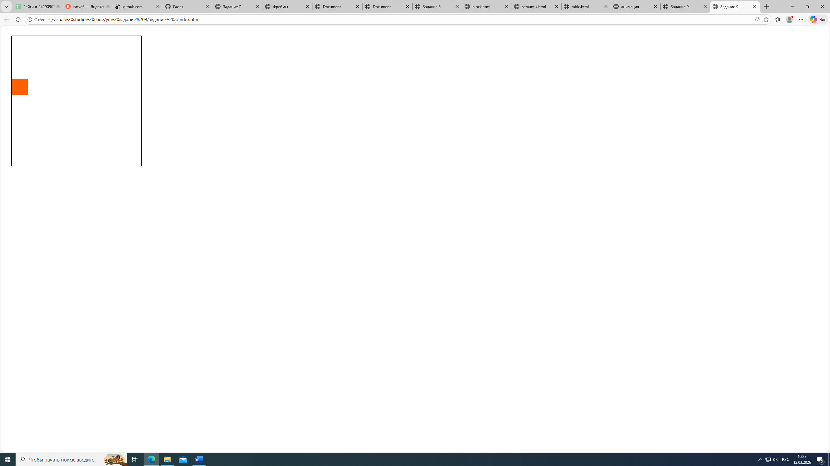
Рисунок 14

Задание 10: Навигационные панели и слайдеры
Код:

<!DOCTYPE html>
<html lang="ru">
<head>
<meta charset="UTF-8">
<meta name="viewport" content="width=device-width, initial-scale=1.0">
<title>Задание 10</title>
<link rel="stylesheet" href="style.css">
<style>

</style>
</head>
<body>
<div class="navbar">
<a href="#">Главная</a>
<div class="dropdown">
<button class="dropbtn">Услуги ▼</button>
<div class="dropdown-content">
<a href="#">Солярий</a>
<a href="#">Стрижка собаки</a>
<a href="#">Педикюр</a>
</div>
</div>
<a href="#">О нас</a>
<a href="#">Контакты</a>
</div>

<div class="container">
<div class="sidebar-container">
<input type="checkbox" id="sidebar-toggle">
<label for="sidebar-toggle" class="sidebar-btn">☰ Открыть боковую панель</label>
<div class="sidebar">
<label for="sidebar-toggle" class="closebtn">×</label>
<a href="#">проекты</a>
<a href="#">колобарации</a>
<a href="#">мерч</a>
<a href="#">блог</a>
</div>
</div>

<h2>Слайдер</h2>
<div class="slider-container">
<div class="slides">
<div class="slide"><img src="i (1).webp" alt=" "></div>
<div class="slide"><img src="i (2).webp" alt=" "></div>
<div class="slide"><img src="i.webp" alt=" "></div>
</div>
</div>
<div class="dots">
<span class="dot"></span>
<span class="dot"></span>
<span class="dot"></span>
</div>
</div>
</body>

</html>

body {
font-family: Arial, sans-serif;
margin: 0;
padding: 0;
background-color: #f4f4f4;
}
.container {
max-width: 800px;
margin: 0 auto;
padding: 20px;
}
.navbar {
background-color: #333;
padding: 15px 20px;
display: flex;
gap: 20px;
flex-wrap: wrap;
}
.navbar a {
color: white;
text-decoration: none;
padding: 8px 12px;
}
.navbar a:hover {
background-color: #555;
border-radius: 4px;
}
.dropdown {
position: relative;
display: inline-block;
}
.dropbtn {
background-color: #333;
color: white;
padding: 8px 12px;
border: none;
cursor: pointer;
font-size: 16px;
}
.dropdown-content {
display: none;
position: absolute;
background-color: #f9f9f9;
min-width: 160px;
box-shadow: 0px 8px 16px 0px rgba(0,0,0,0.2);
z-index: 1;
}
.dropdown-content a {
color: black;
padding: 12px 16px;
text-decoration: none;
display: block;
}
.dropdown-content a:hover {
background-color: #ddd;
}
.dropdown:hover .dropdown-content {
display: block;
}
.sidebar-container {
margin: 20px 0;
}
#sidebar-toggle {
display: none;
}
.sidebar-btn {
display: inline-block;
background-color: #333;
color: white;
padding: 10px 15px;
cursor: pointer;
border-radius: 4px;
font-size: 18px;
margin-bottom: 10px;
}
.sidebar-btn:hover {
background-color: #555;
}
.sidebar {
height: 100%;
width: 0;
position: fixed;
top: 0;
left: 0;
background-color: #111;
overflow-x: hidden;
transition: 0.5s;
padding-top: 60px;
z-index: 2;
}
.sidebar a {
padding: 8px 8px 8px 32px;
text-decoration: none;
font-size: 18px;
color: #ffffff;
display: block;
transition: 0.3s;
}
.sidebar a:hover {
color: #f1f1f1;
}
.sidebar .closebtn {
position: absolute;
top: 0;
right: 25px;
font-size: 36px;
margin-left: 50px;
}
#sidebar-toggle:checked ~ .sidebar {
width: 250px;
}
.slider-container {
position: relative;
max-width: 600px;
margin: 40px 0;
overflow: hidden;
border-radius: 8px;
box-shadow: 0 4px 8px rgba(0,0,0,0.1);
}
.slides {
display: flex;
width: 300%;
animation: slide 12s infinite;
}
.slide {
width: 33.333%;
}
.slide img {
width: 100%;
display: block;
height: 300px;
object-fit: cover;
}
@keyframes slide {
0% { transform: translateX(0); }
20% { transform: translateX(0); }
25% { transform: translateX(-33.333%); }
45% { transform: translateX(-33.333%); }
50% { transform: translateX(-66.666%); }
70% { transform: translateX(-66.666%); }
75% { transform: translateX(-33.333%); }
95% { transform: translateX(-33.333%); }
100% { transform: translateX(0); }
}
.dots {
text-align: center;
margin-top: 10px;
}
.dot {
display: inline-block;
width: 12px;
height: 12px;
background-color: #bbb;
border-radius: 50%;
margin: 0 5px;
}

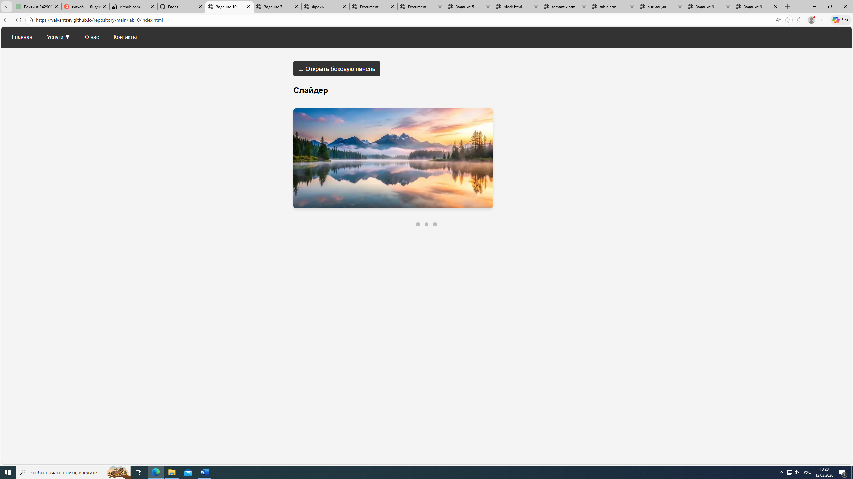
Рисунок 15
Задание 11: Индивидуальное задание
Код:
About
<!DOCTYPE html>
<html lang="ru">

<head>
<meta charset="UTF-8">
<title>Обо мне</title>
<link rel="stylesheet" href="about.css">
<link rel="stylesheet" href="about.css">
</head>

<body>
<div class="header">
<img src="sprt.jpg" alt="Логотип">
<div class="menu">
<a href="main.html">Главная</a>
<a href="registr.html">Записаться</a>
<a href="about.html">Обо мне</a>
<a href="timing.html">Расписание</a>
</div>
</div>

<div class="container">
<div class="about-section">
<h3 class="about-title">Обо мне</h3>

<div class="about-content">
<div class="about-image">
<img src="sprt.jpg" alt="Логотип">

</div>
<div class="about-text">
<h4>Привет, я ваш тренер</h4>
<p>Более 10 лет помогаю людям достигать своих фитнес-целей. Моя философия — индивидуальный подход к
каждому клиенту и создание комфортной атмосферы для тренировок.</p>
<p>Я имею высшее физкультурное образование и регулярно повышаю квалификацию на международных
семинарах и конференциях. Специализируюсь на функциональном тренинге, коррекции фигуры и
восстановлении после травм.</p>

<div class="about-highlight">
<h5>Мои принципы:</h5>
<ul>
<li>Индивидуальный подход к каждому клиенту</li>
<li>Безопасность тренировок на первом месте</li>
<li>Постоянное развитие и обучение</li>
<li>Поддержка и мотивация на каждом этапе</li>
</ul>
</div>
</div>
</div>

</div>

</div>
<div class="footer">
<div class="footerLogo">
<img src="images.png" alt="">
<img src="Instagram_logo_2022.svg" alt="">
<img src="vk-621a46b20b3e6.jpg" alt="">
</div>
<p>все законно</p>

</div>
</body>

</html>

* {
margin: 0;
padding: 0;
box-sizing: border-box;
}

body {
font-family: "Outfit", sans-serif;
background-color: #f8faff;
color: #1a1a2e;
}

@import url('https://fonts.googleapis.com/css2?family=Outfit:wght@100..900&display=swap');

.header {
display: flex;
justify-content: space-between;
align-items: center;
font-family: "Outfit", sans-serif;
font-weight: 400;
height: 130px;
background: linear-gradient(135deg, #667eea 0%, #764ba2 100%);
padding: 0;
}

.header img {
margin-left: 81px;
width: 150px;
height: 100px;
transform: scaleY(-1);
margin-top: 15px;
transition: transform 2s;
}

.header img:hover {
transform: scaleY(1);
transition: 2s;
}

.header img:not(:hover) {
transform: scaleY(-1);
transition: 2s;
}

.menu {
display: flex;
gap: 30px;
margin-right: 81px;
}

.menu a {
text-decoration: none;
color: black;
font-size: 1.1rem;
transition: color 0.2s;
}

.menu a:hover {
color: rgba(21, 21, 73, 0.521);
}

.container {
max-width: 1200px;
margin: 50px auto;
padding: 0 20px;
}

.about-section {
background-color: white;
border-radius: 20px;
box-shadow: 0 15px 35px rgba(0, 0, 0, 0.1);
padding: 40px;
}

.about-title {
font-size: 2.5rem;
font-weight: 500;
color: #1e2b5c;
margin-bottom: 30px;
padding-left: 20px;
}

.about-content {
display: flex;
gap: 40px;
align-items: center;
}

.about-image {
flex: 1;
}

.about-image img {
width: 100%;
height: auto;
border-radius: 20px;
box-shadow: 0 10px 25px rgba(0, 0, 0, 0.1);
}

.about-text {
flex: 2;
}

.about-text h4 {
font-size: 1.8rem;
color: #1e2b5c;
margin-bottom: 20px;
font-weight: 500;
}

.about-text p {
font-size: 1.1rem;
line-height: 1.6;
color: #2d3a4f;
margin-bottom: 20px;
}

.about-highlight {
background-color: rgba(81, 81, 206, 0.1);
padding: 25px;
border-radius: 15px;
margin-top: 30px;
}

.about-highlight h5 {
font-size: 1.3rem;
color: #1e2b5c;
margin-bottom: 15px;
font-weight: 600;
}

.about-highlight ul {
list-style: none;
}

.about-highlight li {
font-size: 1rem;
color: #2d3a4f;
margin-bottom: 12px;
padding-left: 25px;
position: relative;
}

.about-highlight li:before {
color: rgba(81, 81, 206, 0.8);
position: absolute;
left: 0;
font-weight: bold;
}

@media (max-width: 768px) {
.header {
flex-direction: column;
height: auto;
padding: 20px 0;
}

.header img {
margin-left: 0;
margin-top: 0;
}

.menu {
margin-right: 0;
margin-top: 15px;
flex-wrap: wrap;
justify-content: center;
}

.about-content {
flex-direction: column;
}

.about-title {
font-size: 2rem;
}
}
.about-image img {
width: 100%;
height: auto;
border-radius: 50%;
object-fit: cover;
aspect-ratio: 1/1;
transition: transform 0.5s ease;
object-fit: cover;
animation: spin 5s linear infinite;

}

.about-image img:hover {
transform: rotate(360deg);
}
.footerLogo img{
height: 50px;
width: 50px;
}
.footer{
padding: 30px 90px;
display: flex;
gap: 20px;
background: linear-gradient(135deg, #764ba2 0%, #667eea 100%);

}
.footer p{
font-family: "Outfit", sans-serif;
font-optical-sizing: auto;
font-weight: 400;
font-style: normal;
position: relative;
margin: auto;
}

First
<!DOCTYPE html>
<html lang="en">

<head>
<link rel="preconnect" href="https://fonts.googleapis.com">
<link rel="preconnect" href="https://fonts.gstatic.com" crossorigin>
<link href="https://fonts.googleapis.com/css2?family=Outfit:wght@100..900&display=swap" rel="stylesheet">
<meta charset="UTF-8">
<meta http-equiv="X-UA-Compatible" content="IE=edge">
<title>Document</title>
<link rel="stylesheet" href="first.css">
</head>

<body>
<div class="container">
<h2>Фитнес Тренер</h2>
<div class="oglavlenie">
<img src="sprt.jpg" alt="">
<div class="okak">
<a href="main.html">Главная страница</a>
</div>
</div>
</div>
</body>

</html>

.container{
margin-left: 100px;
margin-right: 100px;
}
h2{
font-family: "Outfit", sans-serif;
font-optical-sizing: auto;
font-weight: <weight>;
font-style: normal;
text-align: center;
}
body{

}
.oglavlenie{
display: flex;
justify-content: center;
align-items: center;
gap: 100px;
}
.oglavlenie img{
width: 787px;
height: 570px;
margin-top: 150px
}
.okak{
background-color:rgba(82, 111, 165, 0.685);
width: 691px;
height: 340px;
text-align: center;
line-height: 340px;
}

.okak a{
text-decoration: none;
color: black;

}
.okak a:hover{
color: aqua;
transition: 0.3s;
}

Main
<!DOCTYPE html>
<html lang="ru">

<head>
<link rel="preconnect" href="https://fonts.googleapis.com">
<link rel="preconnect" href="https://fonts.gstatic.com" crossorigin>
<link href="https://fonts.googleapis.com/css2?family=Outfit:wght@100..900&display=swap" rel="stylesheet">
<meta charset="UTF-8">
<meta name="viewport" content="width=device-width, initial-scale=1.0">
<title>Главная страница</title>
<link rel="stylesheet" href="main.css">

</head>

<body>
<div class="header">
<img src="sprt.jpg" alt="">
<div class="menu">
<a href="main.html">Главная</a>
<a href="registr.html">Записаться</a>
<a href="about.html">Обо мне</a>
<a href="timing.html">Расписание</a>
</div>
</div>
<div class="container">
<div class="contienius">
<h2>Что вас ждет?</h2>
<div class="future">
<img src="sportsman.jpg" alt="">
<p>Ежедневные тренеровки<br>Стаблиьный доход<br>
Сброс жира<br>
Набор мыщечной массы</p>
</div>
</div>
</div>

<div class="trenera" style="display: flex; justify-content: center; width: 100%;">
<div class="slider-container" style="margin: 0 auto; max-width: 800px; width: 100%;">
<div class="slider">
<div class="slides">
<div class="slide">
<img src="тренер2.jpg" alt="Тренер 1">
<div class="slide-content">
<h5>Виталий платин</h5>
<p>Кардио тренинг, йога</p>
</div>
</div>
<div class="slide">
<img src="стетхом.jpg" alt="Тренер 2">
<div class="slide-content">
<h5>Дмитрий Сокол</h5>
<p>Бодибилдинг, набор массы</p>
</div>
</div>
<div class="slide">
<img src="тренер3.jpg" alt="Тренер 3">
<div class="slide-content">
<h5>Леонид Волков</h5>
<p>Жиросжигание, нутрициология</p>
</div>
</div>
</div>
</div>

<div class="slider-dots">
<a href="#slide-1" class="dot active"></a>
<a href="#slide-2" class="dot"></a>
<a href="#slide-3" class="dot"></a>
</div>

</div>
</div>

<div class="footer">
<div class="footerLogo">
<img src="images.png" alt="">
<img src="Instagram_logo_2022.svg" alt="">
<img src="vk-621a46b20b3e6.jpg" alt="">
</div>
<p>все законно</p>

</div>

</body>

</html>

body {
font-family: "Outfit", sans-serif;
font-optical-sizing: auto;
font-weight: 400;
font-style: normal;
margin: 0;
padding: 0;
min-height: 100vh;
}

.header img {
width: 150px;
height: 100px;
transform: scaleY(-1);
margin-top: 15px;
}

.container {
margin: 0 81px;
margin-bottom: 80px;
}

.header {
display: flex;
justify-content: space-between;
font-family: "Outfit", sans-serif;
font-optical-sizing: auto;
font-weight: 400;
font-style: normal;
height: 130px;
background: linear-gradient(135deg, #667eea 0%, #764ba2 100%);
}

.menu {
display: flex;
gap: 30px;
margin-right: 81px;
}

.header img {
margin-left: 81px;
}

.menu a {
text-decoration: none;
margin-top: 30px;
color: black;
}

.menu a:hover {
color: rgba(21, 21, 73, 0.521);
transition: 0.2s;
}

.header img:hover {
transform: scaleY(1);
transition: 2s;
}

.header img:not(:hover) {
transform: scaleY(-1);
transition: 2s;
}

.contienius h2 {
text-align: center;
font-family: "Outfit", sans-serif;
font-optical-sizing: auto;
font-weight: 400;
font-style: normal;
}

.future p {
font-family: "Outfit", sans-serif;
font-optical-sizing: auto;
font-weight: 400;
font-style: normal;
display: flex;
justify-content: center;
font-size: 50px;
}

.future img {
width: 750px;
height: 550px;
}

.future {
display: flex;
gap: 100px;
}

.trenera {
background: linear-gradient(135deg, #667eea 0%, #764ba2 100%);
display: flex;
justify-content: center;
align-items: center;
width: 100%;
padding: 50px 0;
}

.trenera h2 {
margin-top: 50px;
text-align: center;
padding-top: 30px;
}

.treneraPicture {
display: flex;
justify-content: center;
gap: 50px;
}

.treneraPicture img {
height: 300px;
padding: 15px 0px;
}

.footerLogo img {
height: 50px;
width: 50px;
}

.footer {
padding: 30px 90px;
display: flex;
gap: 20px;
background: linear-gradient(135deg, #764ba2 0%, #667eea 100%);
}

.footer p {
font-family: "Outfit", sans-serif;
font-optical-sizing: auto;
font-weight: 400;
font-style: normal;
position: relative;
margin: auto;
}

.slider-container {
position: relative;
width: 100%;
max-width: 800px;
margin: 0 auto;
overflow: hidden;
border-radius: 20px;
box-shadow: 0 15px 35px rgba(0, 0, 0, 0.1);
}

.slider {
width: 100%;
overflow: hidden;
}

.slides {
display: flex;
width: 300%;
animation: slide 15s infinite;
}

.slide {
width: 33.333%;
position: relative;
}

.slide img {
width: 100%;
height: 400px;
object-fit: cover;
display: block;
}

.slide-content {
position: absolute;
bottom: 0;
left: 0;
right: 0;
padding: 20px;
background: linear-gradient(transparent, rgba(0, 0, 0, 0.8));
color: white;
}

.slide-content h5 {
font-size: 1.5rem;
margin-bottom: 5px;
}

.slide-content p {
font-size: 1rem;
opacity: 0.9;
}

@keyframes slide {

0%,
30% {
transform: translateX(0);
}

33.33%,
63.33% {
transform: translateX(-33.333%);
}

66.66%,
96.66% {
transform: translateX(-66.666%);
}

100% {
transform: translateX(0);
}
}

.slider-btn:hover {
opacity: 1;
}

.slider-dots {
display: flex;
justify-content: center;
gap: 8px;
margin-top: 15px;
}

.dot {
width: 10px;
height: 10px;
border-radius: 50%;
background-color: #d3def0;
transition: background-color 0.3s;
display: inline-block;
}

.dot.active {
background-color: rgba(81, 81, 206, 0.8);
}

.slides:target {
animation: none;
}

#slide-1:target~.slider .slides {
transform: translateX(0);
}

#slide-2:target~.slider .slides {
transform: translateX(-33.333%);
}

#slide-3:target~.slider .slides {
transform: translateX(-66.666%);
}

.dot:hover {
background-color: rgba(81, 81, 206, 0.6);
}

Registr
<!DOCTYPE html>
<html lang="ru">

<head>
<meta charset="UTF-8">
<title>Анкета</title>
<link rel="stylesheet" href="registr.css">
</head>

<body>
<div class="header">
<img src="sprt.jpg" alt="">
<div class="menu">
<a href="main.html">Главная</a>
<a href="registr.html">Записаться</a>
<a href="about.html">Обо мне</a>
<a href="timing.html">Расписание</a>
</div>
</div>
<h3>Анкета</h3>
<p>Запишись на пробное занятие</p>
<form>
<input type="text" placeholder="имя">

<input type="text" placeholder="фамилия">

<input type="text" placeholder="отчество">

<input type="date" placeholder="дата рождения">

<input type="tel" placeholder="номер телефона">

<button type="submit">Отправить</button>
</form>
<div class="footer">
<div class="footerLogo">
<img src="images.png" alt="">
<img src="Instagram_logo_2022.svg" alt="">
<img src="vk-621a46b20b3e6.jpg" alt="">
</div>
<p>все законно</p>

</div>
</body>

</html>

* {
margin: 0;
padding: 0;
box-sizing: border-box;
}
.header img {
width: 150px;
height: 100px;
transform: scaleY(-1);
margin-top: 15px;
}

.header {
display: flex;
justify-content: space-between;
font-family: "Outfit", sans-serif;
font-optical-sizing: auto;
font-weight: 400;
font-style: normal;
height: 130px;
background-color: rgba(81, 81, 206, 0.521);
}
.menu {
display: flex;
gap: 30px;
margin-right: 81px;
}
.header img {
margin-left: 81px;
}
.menu a {
text-decoration: none;
margin-top: 30px;
color: black;
}
.menu a:hover {
color: rgba(21, 21, 73, 0.521);
transition: 0.2s;
}
.header img:hover {
transform: scaleY(1);
transition: 2s;
}
.header img:not(:hover) {
transform: scaleY(-1);
transition: 2s;
}

* {
margin: 0;
padding: 0;
box-sizing: border-box;
}

body {
font-family: "Outfit", sans-serif;
background-color: #f8faff;
color: #1a1a2e;
}

@import url('https://fonts.googleapis.com/css2?family=Outfit:wght@100..900&display=swap');

.header {
display: flex;
justify-content: space-between;
align-items: center;
font-family: "Outfit", sans-serif;
font-weight: 400;
height: 130px;
background: linear-gradient(135deg, #667eea 0%, #764ba2 100%);
padding: 0;
}

.header img {
margin-left: 81px;
width: 150px;
height: 100px;
transform: scaleY(-1);
margin-top: 15px;
transition: transform 2s;
}

.header img:hover {
transform: scaleY(1);
transition: 2s;
}

.header img:not(:hover) {
transform: scaleY(-1);
transition: 2s;
}

.menu {
display: flex;
gap: 30px;
margin-right: 81px;
}

.menu a {
text-decoration: none;
color: black;
font-size: 1.1rem;
transition: color 0.2s;
}

.menu a:hover {
color: rgba(21, 21, 73, 0.521);
}

h3 {
font-size: 2.5rem;
font-weight: 500;
color: #1e2b5c;
margin: 50px auto 30px;
padding-left: 20px;
max-width: 1200px;
width: 90%;
text-align: center;
}
p{
font-size:1rem;
font-weight: 500;
color: #1e2b5c;
margin: 50px auto 30px;
padding-left: 20px;
max-width: 1200px;
width: 90%;
text-align: center;
}

form {
max-width: 800px;
margin: 0 auto 60px;
padding: 30px;
background-color: white;
border-radius: 20px;
box-shadow: 0 15px 35px rgba(0, 0, 0, 0.1);
display: flex;
flex-direction: column;
gap: 20px;
}

input {
width: 100%;
padding: 16px 20px;
border: 1.5px solid #d3def0;
border-radius: 14px;
font-family: "Outfit", sans-serif;
font-size: 1rem;
background-color: #fbfdff;
transition: all 0.2s;
}

input:focus {
outline: none;
border-color: rgba(81, 81, 206, 0.8);
box-shadow: 0 0 0 3px rgba(81, 81, 206, 0.2);
}

input[type="date"] {
color: #5a6a7a;
}

button {
background-color: rgba(81, 81, 206, 0.85);
color: white;
border: none;
padding: 16px 32px;
font-size: 1.2rem;
font-weight: 500;
border-radius: 40px;
cursor: pointer;
transition: background-color 0.2s, transform 0.1s;
box-shadow: 0 4px 12px rgba(81, 81, 206, 0.3);
letter-spacing: 0.5px;
width: 100%;
max-width: 200px;
margin: 10px auto 0;
border: 1px solid rgba(255,255,255,0.2);
}

button:hover {
background-color: rgba(61, 61, 176, 0.9);
transform: scale(1.02);
}

button:active {
transform: scale(0.98);
}

@media (max-width: 600px) {
.header {
flex-direction: column;
height: auto;
padding: 20px 0;
}

.header img {
margin-left: 0;
margin-top: 0;
}

.menu {
margin-right: 0;
margin-top: 15px;
flex-wrap: wrap;
justify-content: center;
}

form {
padding: 20px;
}
}
.footerLogo img{
height: 50px;
width: 50px;
}
.footer{
padding: 30px 90px;
display: flex;
gap: 20px;
background: linear-gradient(135deg, #667eea 0%, #764ba2 100%);

}
.footer p{
font-family: "Outfit", sans-serif;
font-optical-sizing: auto;
font-weight: 400;
font-style: normal;
position: relative;
margin: auto;
}

timing
<!DOCTYPE html>
<html lang="en">

<head>
<meta charset="UTF-8">
<meta http-equiv="X-UA-Compatible" content="IE=edge">
<meta name="viewport" content="width=device-width, initial-scale=1.0">
<title>Document</title>
<link rel="stylesheet" href="style.css">
</head>

<body>
<div class="header">
<img src="sprt.jpg" alt="Логотип">
<div class="menu">
<a href="main.html">Главная</a>
<a href="registr.html">Записаться</a>
<a href="about.html">Обо мне</a>
<a href="timing.html">Расписание</a>
</div>
</div>

<div class="container">
<h3>Расписание тренировок</h3>

<table class="schedule-table">
<thead>
<tr>
<th>День недели</th>
<th>Время</th>
<th>Тип тренировки</th>
<th>места</th>
</tr>
</thead>
<tbody>
<tr>
<td class="day">Понедельник</td>
<td class="time">10:00 - 11:30</td>
<td>Йога</td>
<td>есть места</td>
</tr>
<tr>
<td class="day">Понедельник</td>
<td class="time">18:30 - 20:00</td>
<td>Силовая</td>
<td>есть места</td>
</tr>
<tr>
<td class="day">Вторник</td>
<td class="time">11:00 - 12:30</td>
<td>Йога</td>
<td>нет мест</td>
</tr>
<tr>
<td class="day">Вторник</td>
<td class="time">19:00 - 20:30</td>
<td>Кардио</td>
<td>нет мест</td>
</tr>
<tr>
<td class="day">Среда</td>
<td class="time">10:00 - 11:30</td>
<td>растяжка</td>
<td>есть места</td>
</tr>
<tr>
<td class="day">Среда</td>
<td class="time">18:30 - 20:00</td>
<td>Силовая</td>
<td>есть места</td>
</tr>
<tr>
<td class="day">Четверг</td>
<td class="time">11:00 - 12:30</td>
<td>Йога</td>
<td>есть места</td>
</tr>
<tr>
<td class="day">Четверг</td>
<td class="time">19:00 - 20:30</td>
<td>Силовая</td>
<td>нет мест</td>
</tr>
<tr>
<td class="day">Пятница</td>
<td class="time">10:00 - 11:30</td>
<td>Кардио</td>
<td>есть места</td>
</tr>
<tr>
<td class="day">Пятница</td>
<td class="time">17:00 - 18:30</td>
<td>Растяжка</td>
<td>нет мест</td>
</tr>
<tr>
<td class="day">Суббота</td>
<td class="time">11:00 - 12:30</td>
<td>Йога</td>
<td>есть места</td>
</tr>
<tr>
<td class="day">Воскресенье</td>
<td class="time">Выходной</td>
<td></td>
<td></td>
</tr>
</tbody>
</table>
</div>

<div class="footer">
<div class="footerLogo">
<img src="images.png" alt="">
<img src="Instagram_logo_2022.svg" alt="">
<img src="vk-621a46b20b3e6.jpg" alt="">
</div>
<p>все законно</p>

</div>
</body>

</html>

.header {
display: flex;
justify-content: space-between;
align-items: center;
font-family: "Outfit", sans-serif;
font-weight: 400;
height: 130px;
background: linear-gradient(135deg, #667eea 0%, #764ba2 100%);
padding: 0;
}

.header img {
margin-left: 81px;
width: 150px;
height: 100px;
transform: scaleY(-1);
margin-top: 15px;
transition: transform 2s;
}

.header img:hover {
transform: scaleY(1);
transition: 2s;
}

.header img:not(:hover) {
transform: scaleY(-1);
transition: 2s;
}

.menu {
display: flex;
gap: 30px;
margin-right: 81px;
}

.menu a {
text-decoration: none;
color: black;
font-size: 1.1rem;
transition: color 0.2s;
}

.menu a:hover {
color: rgba(21, 21, 73, 0.521);
}

.footerLogo img{
height: 50px;
width: 50px;
}
.footer{
padding: 30px 90px;
display: flex;
gap: 20px;
background: linear-gradient(135deg, #667eea 0%, #764ba2 100%);
margin-top: 60px;

}
.footer p{
font-family: "Outfit", sans-serif;
font-optical-sizing: auto;
font-weight: 400;
font-style: normal;
position: relative;
margin: auto;
}
* {
margin: 0;
padding: 0;
box-sizing: border-box;
}

body {
font-family: "Outfit", sans-serif;
background-color: #f8faff;
color: #1a1a2e;
}

@import url('https://fonts.googleapis.com/css2?family=Outfit:wght@100..900&display=swap');

.container {
max-width: 1200px;
margin: 50px auto;
padding: 0 20px;
}

h3 {
font-size: 2.5rem;
font-weight: 500;
color: #1e2b5c;
margin-bottom: 30px;
padding-left: 20px;
text-align: center;
}

.schedule-table {
width: 100%;
border-collapse: collapse;
background-color: white;
border-radius: 20px;
overflow: hidden;
box-shadow: 0 15px 35px rgba(0, 0, 0, 0.1);
}

.schedule-table thead {
background-color: rgba(81, 81, 206, 0.25);
border-bottom: 2px solid rgba(81, 81, 206, 0.5);
}

.schedule-table th {
padding: 20px 15px;
font-weight: 600;
font-size: 1.1rem;
color: #1a1a3a;
text-align: left;
}

.schedule-table td {
padding: 15px;
border-bottom: 1px solid #e0e7f0;
color: #2d3a4f;
}

.schedule-table tbody tr:hover {
background-color: rgba(81, 81, 206, 0.05);
transition: 0.2s;
}

.day {
font-weight: 600;
color: #1e2b5c;
}

.time {
font-family: monospace;
font-size: 1rem;
}

.status {
display: inline-block;
padding: 5px 12px;
border-radius: 20px;
font-size: 0.9rem;
font-weight: 500;
}

@media (max-width: 600px) {
.schedule-table {
display: block;
overflow-x: auto;
white-space: nowrap;
}

h3 {
font-size: 2rem;
}
}

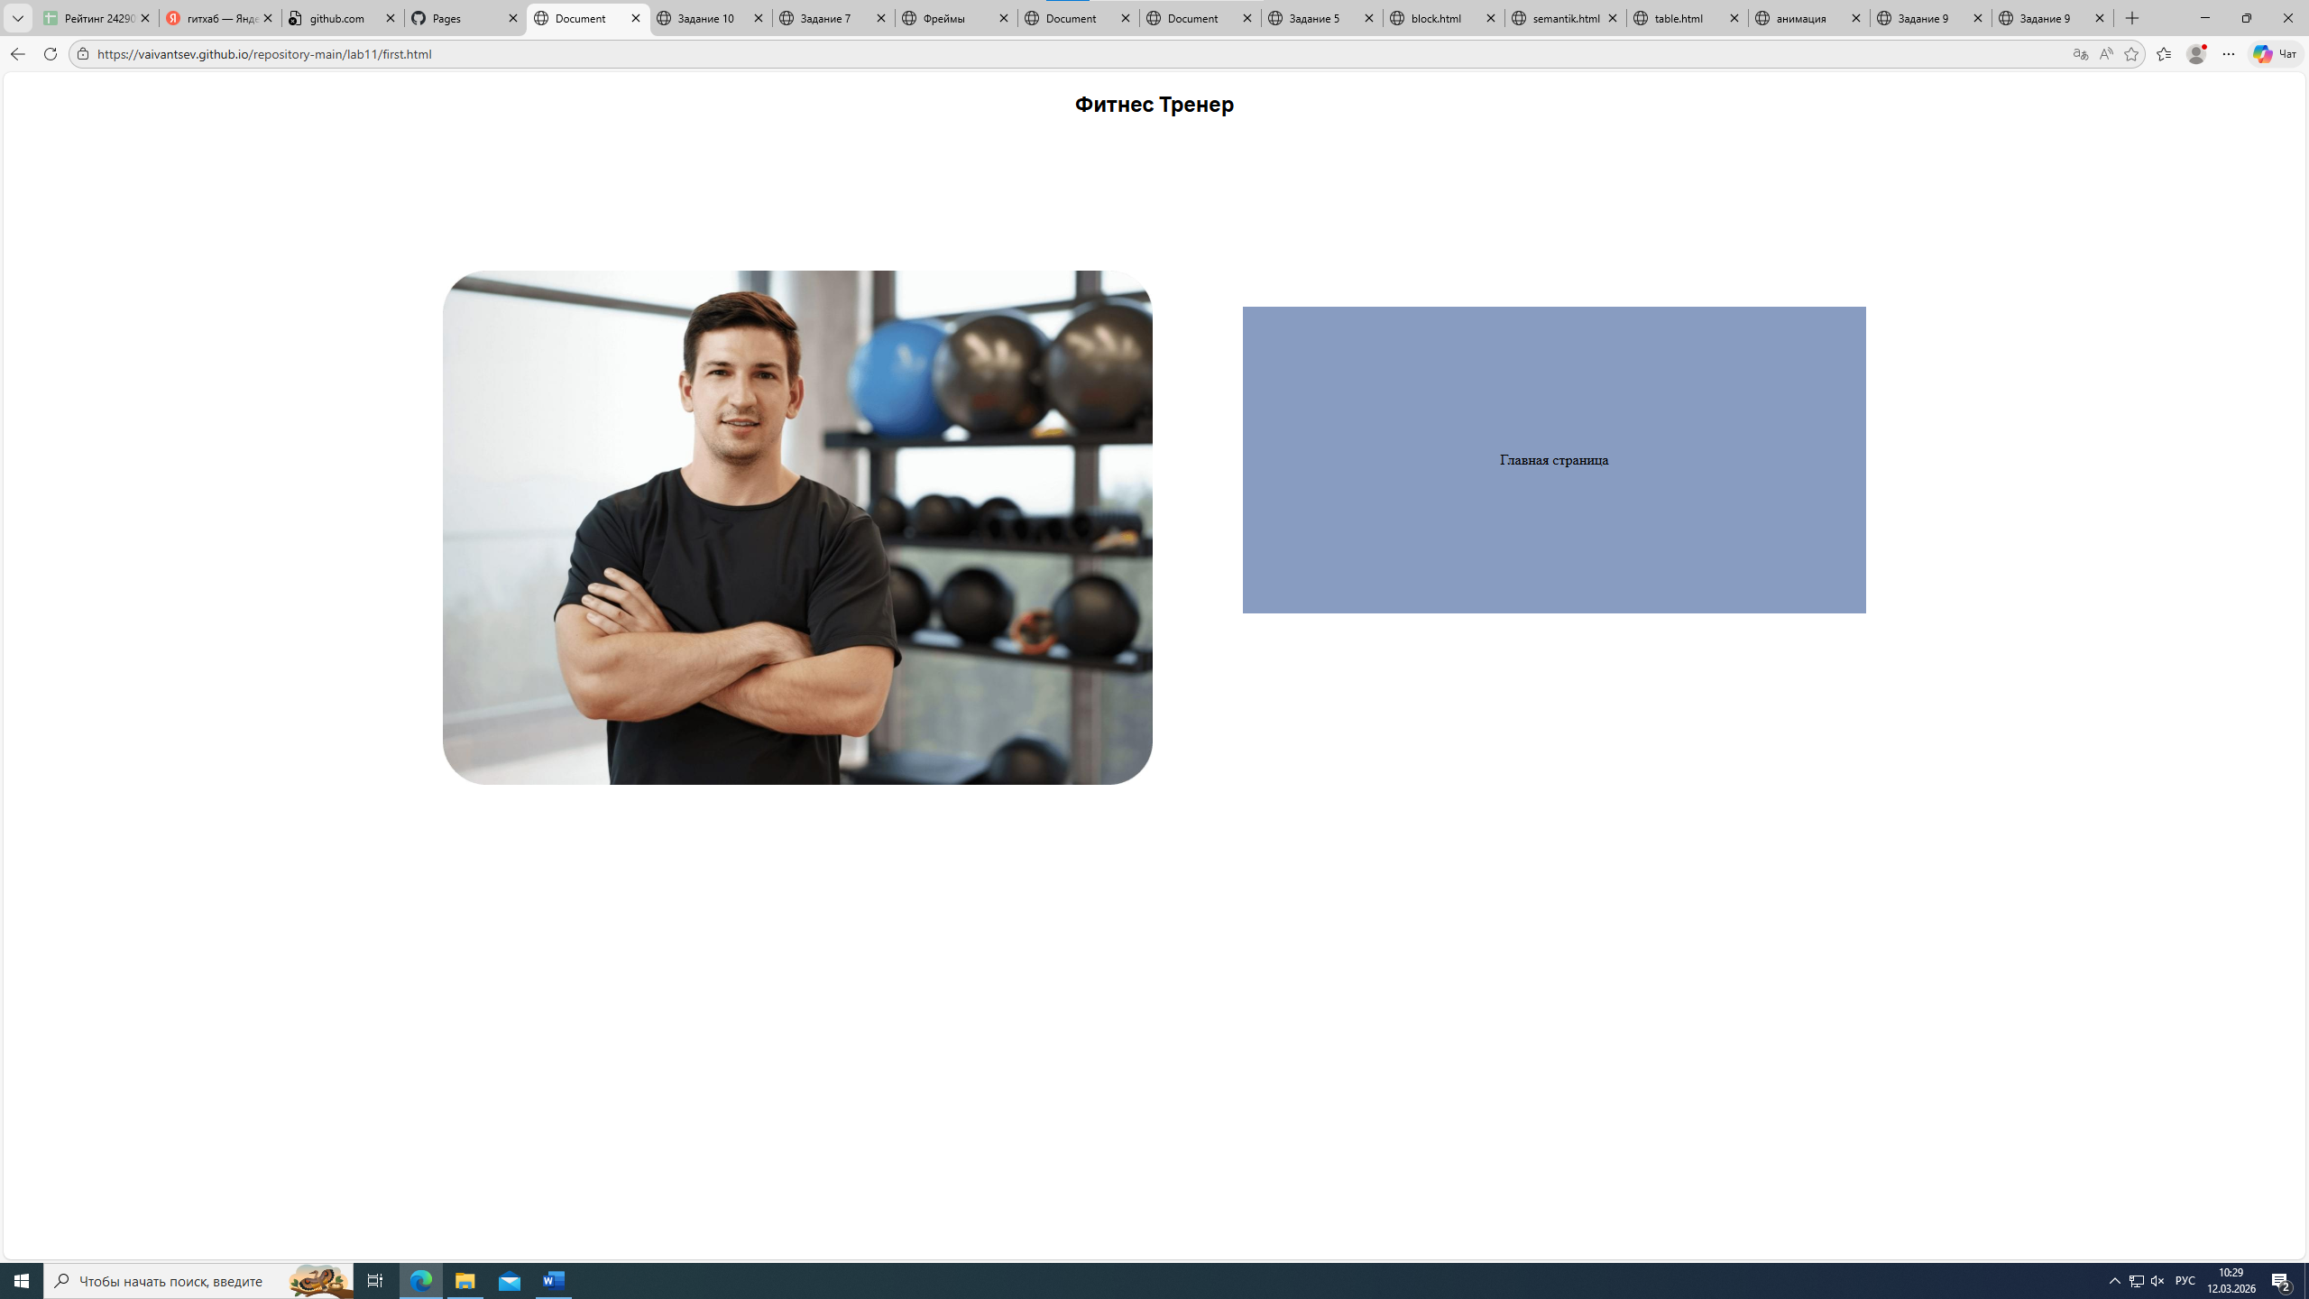
Рисунок 16
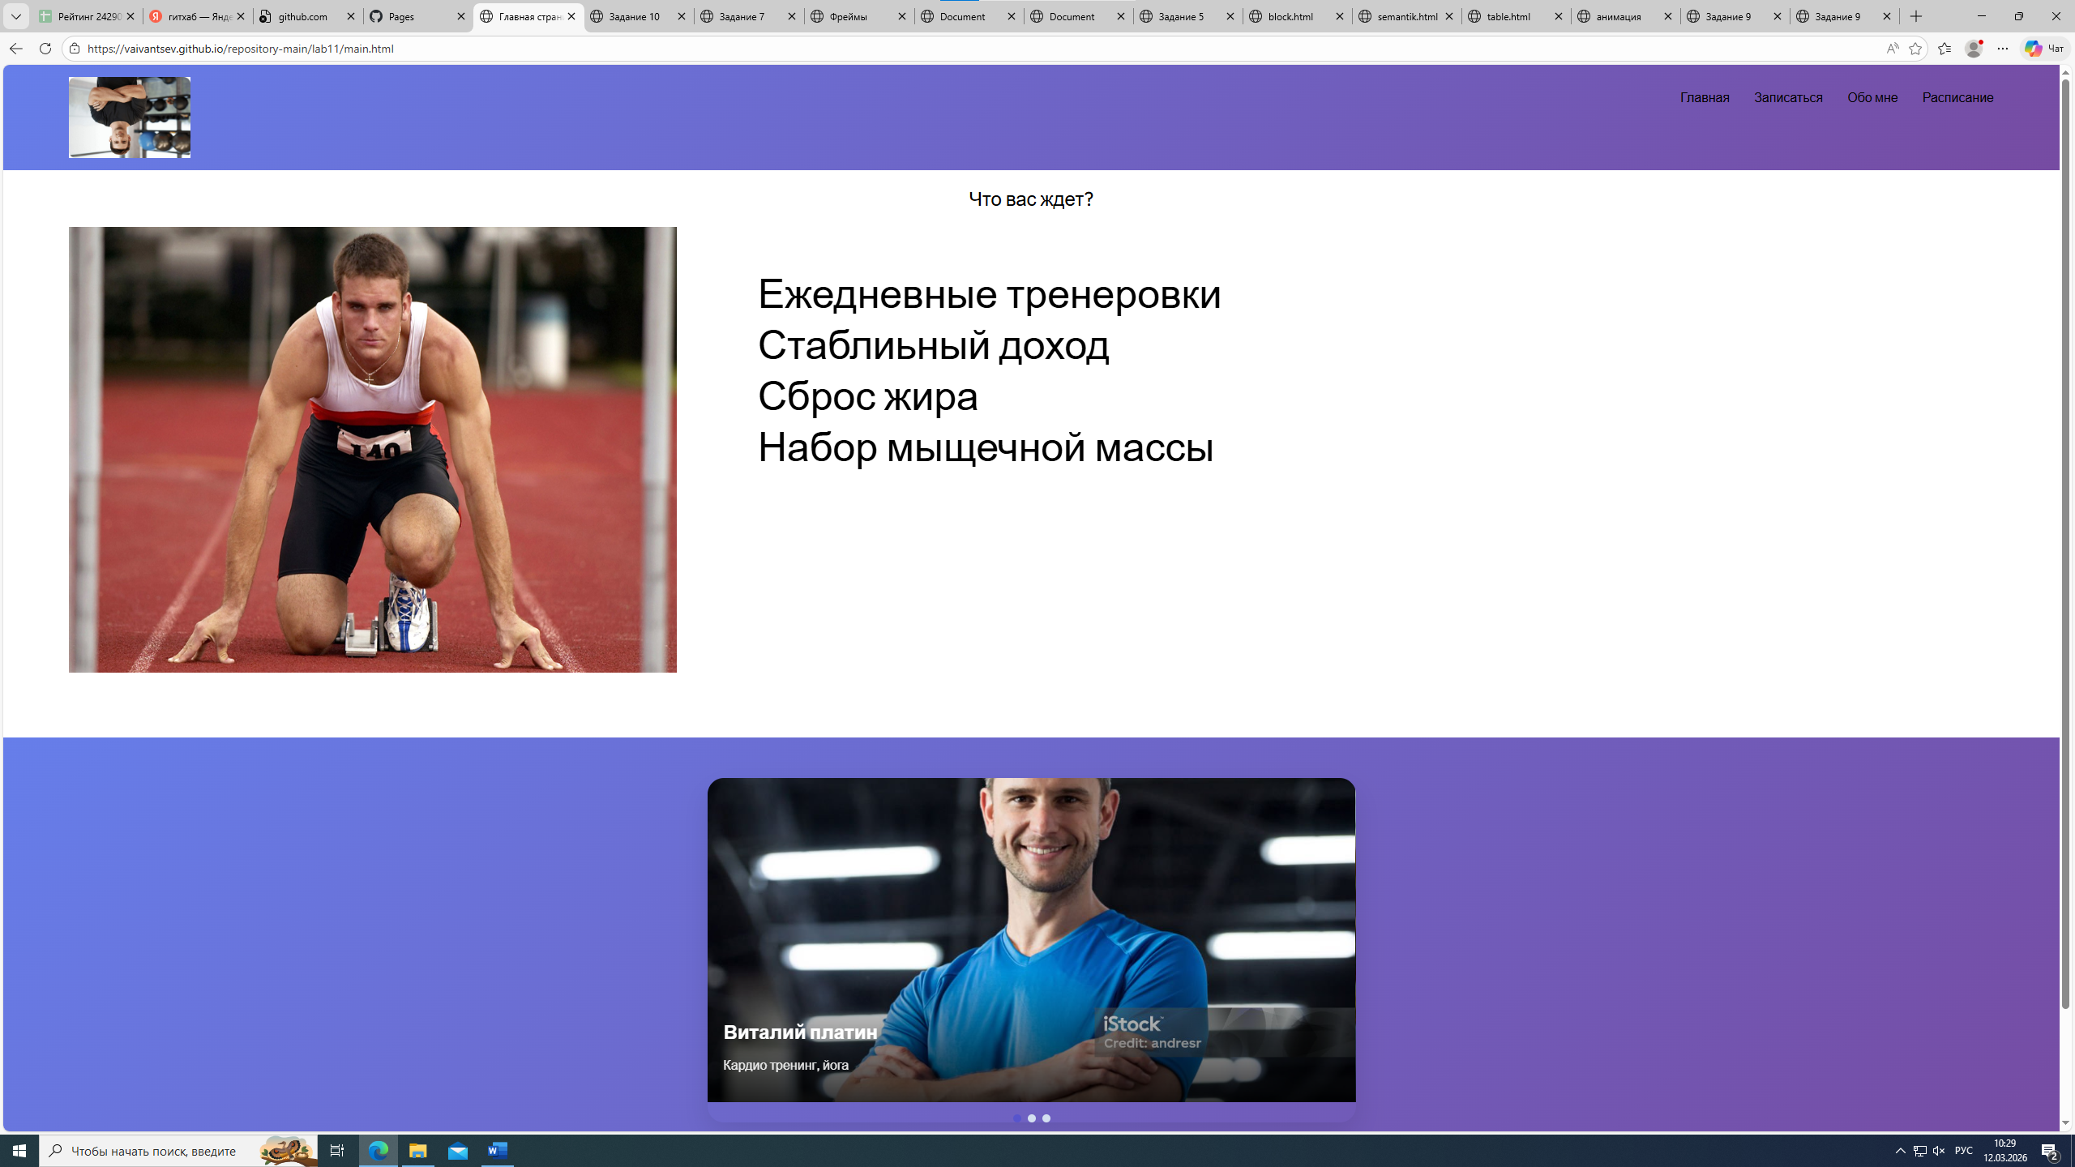
Рисунок 17
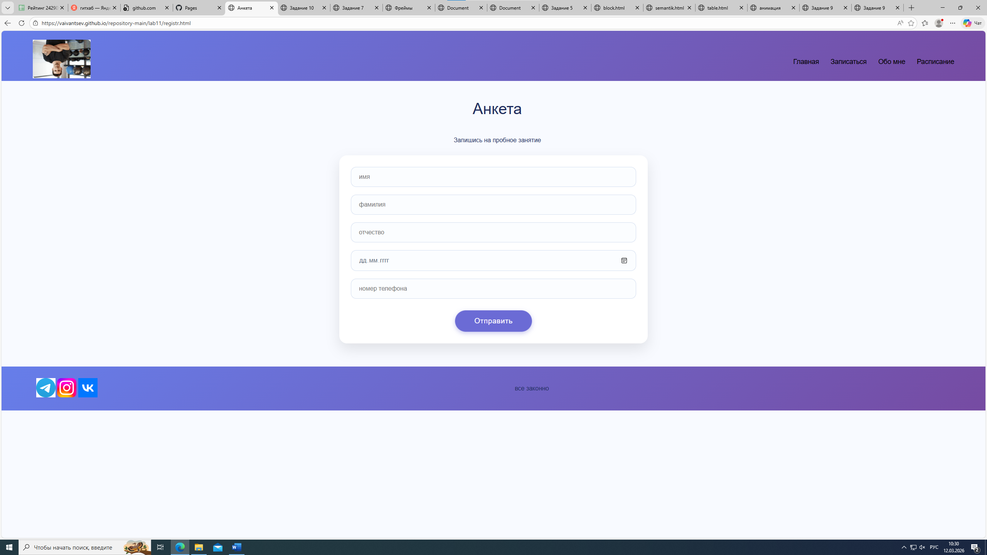
Рисунок 18
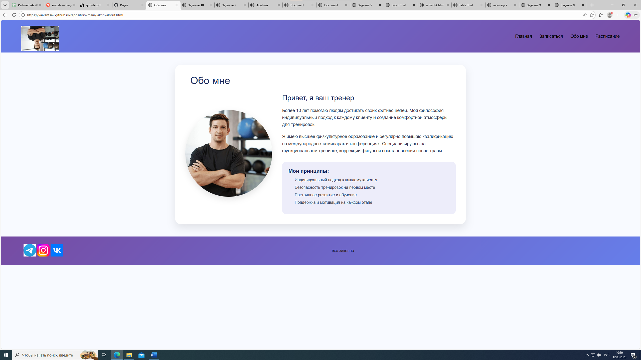
Рисунок 19
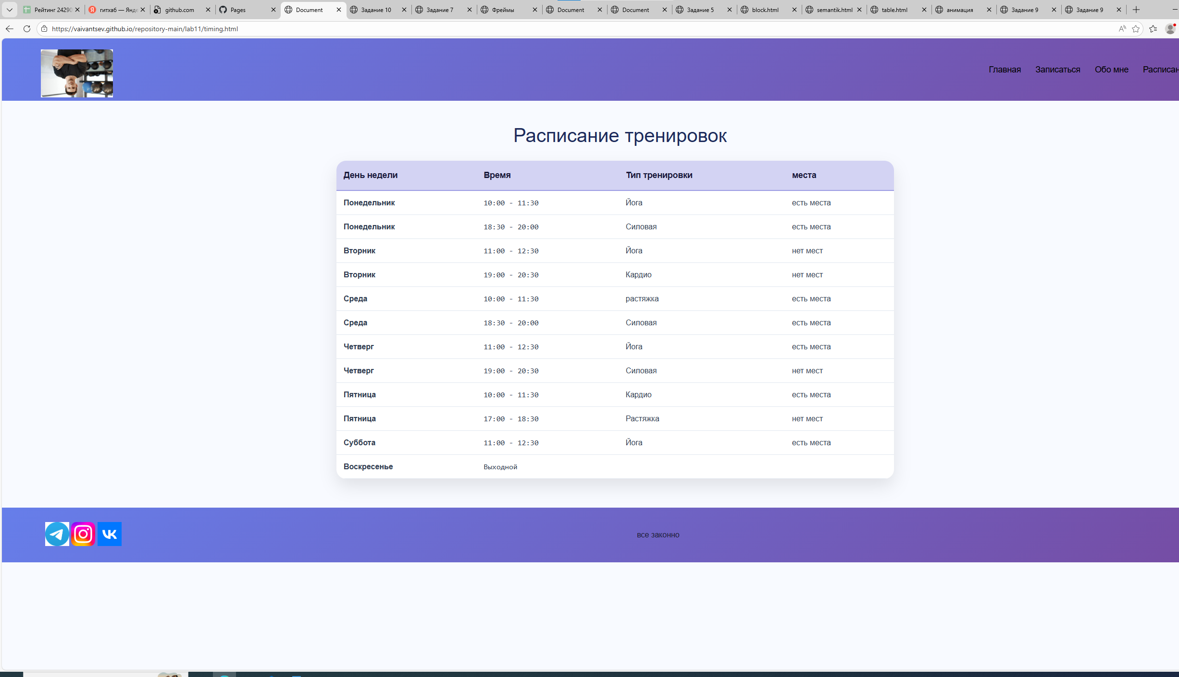
Рисунок 20

АТТЕСТАЦИОННЫЙ ЛИСТ
ПО УЧЕБНОЙ ПРАКТИКЕ (ПО ПРОФИЛЮ СПЕЦИАЛЬНОСТИ)
по профессиональному модулю ПМ.04 «Сопровождение и обслуживание программного обеспечения компьютерных систем»
(код и наименование)

Специальность 09.02.07 «Информационные системы и программирование»
(код и наименование специальности)
Студент(ка) II курса 24290907/3092 группы

(ФИО полностью)

Место прохождения практики: ФГАОУ ВО СПбПУ Петра Великого
Институт СПО, учебно-вычислительный центр, пр. Энгельса д.23
(наименование и адрес организации)

Период прохождения практики
с «09» февраля 2026 г. по «07» марта 2026 г.

Виды и качество выполнения работ

Виды выполненных работ обучающимся  во время практики | Объем работ, час. | Качество выполнения работ (оценка по пятибалльной системе)
Тема 1 Принципы создания веб-страниц (HTML5, CSS3, JS) | 144

Характеристика учебной/профессиональной деятельности обучающегося во время учебной практики (по профилю специальности):
Общие и профессиональные компетенции, предусмотренные программой практики, освоены / не освоены.
^{(нужное подчеркнуть)}

Итоговая оценка по практике _________________________________________

Руководитель практики Хисамутдинова А.С. _____________
^{(Ф.И.О.)} ^{(подпись)}

